# 

**Laporan SIB**

**BANGKIT ACADEMY GOOGLE**

**Healthlens Image Clasification With TensorFlow and Keras Model to Deploy in Google Cloud Platform and Build Api With Flask**

**Program Magang Studi Indepent Bersertifikat**



**Disusun Oleh :**

**Alvin Steven A12.2019.06310**

**PROGRAM STUDI SISTEM INFORMASI**

**FAKULTAS ILMU KOMPUTER**

**UNIVERSITAS DIAN NUSWANTORO SEMARANG 2022**

# PERSETUJUAN LAPORAN BANGKIT ACADEMY

|  |  |  |
| --- | --- | --- |
| Nama Pelaksana | : | Alvin Steven |
| NIM | : | A12.2019.06310 |
| Program MBKM | : | Bangkit Academy |
| Program Studi | : | Sistem Informasi |
| Fakultas | : | Ilmu Komputer |
| Judul Laporan Bangkit Academy | : | Healthlens Image Clasification With TensorFlow and Keras Model to Deploy in Google Cloud Platform and Build Api With Flask |

Laporan Akhir MBKM ini telah diperiksa dan disetujui,

Semarang, 12 07 2022

Menyetujui

Supervisor Bangkit Academy Dosen Pembimbing

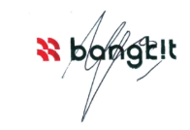

Adrianus Yoza Aprilio Titien Suhartini Sukamto S.Kom, M.Eng.

Mengetahui

Ketua Program Studi Sistem Informasi

Sri Winarno, Ph.D.

# 

# PENGESAHAN NARASUMBER SEMINAR HASIL

|  |  |  |
| --- | --- | --- |
| Nama Pelaksana | : | Alvin Steven |
| NIM | : | A12.2019.06310 |
| Program Studi | : | Sistem Informasi |
| Fakultas | : | Ilmu Komputer |
| Judul Laporan Bangkit Academy | : | Healthlens Image Clasification With TensorFlow and Keras Model to Deploy in Google Cloud Platform and Build Api With Flask |

Laporan ini telah diujikan dan dipertahankan dihadapan Dewan Penguji pada Sidang laporan Bangkit Academy pada Tanggal 14 Juli 2022. Menurut pandang kami. Laporan Bangkit Academy ini memadai dari segi kualitas maupun kuantitas untuk tujuan mencapai gelar Sarjana Komputer Strata satu pada Fakultas Ilmu Komputer Universitas Dian Nuswantoro

Semarang. 14 Juli 2022

Dewan Penguji

|  |  |
| --- | --- |
| Narasumber 1 | Narasumber 2 |
| Agus Winarno M.kom | Asih Rohmani M.kom |
|  |  |

**ABSTRACT**

Seseorang Dijaman ini terutama anak muda ingin sekali mempunyai kondisi kulit yang bagus, dan terawat dengan itu seseorang akan membeli berupa facial skin, skin care dan perawatan lainnya, akan tetapi seseorang itu terkadang tidak tau kondisi kulitnya dan tidak yakin, dan juga beberapa malas jika ingin mengecek ke dokter kulit, ataupun karna takut jika ke dokter kulit harganya mahal. Terkadang ada juga karna tempat didaerahnya jauh dengan dokter kulit. Healthlens Dibuat dengan Kecerdasaan Buatan (Ai) dan di susun menggunakan Mechine Learning dengan Menggunakan Deep Learning dan Metode yang dipakai Yaitu Neural Network. Healthlens, Untuk Infrastructur Menggunakan Compute Engine, dengan library yang digunakan meliputi TensorFlow, Keras, Numpy dan Backend APi Menggunakan Flask Hasil dari aplikasinya pengguna dapat mendeteksi jenis kulit dan proses kulit Anda yang terhubung Dengan APi yang didapat dari Cloud Computing. Dan Hasil dari deteksi akan ditampilkan kepada pengguna. Pada Halaman hasil meliputi : result skin, daily tips dan rekomendasi produk. Proses Deployment Ml Model pada Arsitektur Cloud Computing Sebaiknya menambahkan Load balancing dan autoscaling agar beban kerja pada server dapat lebih optimal dan tidak overload jika terlalu banyak menangani permintaan user

kata kunci: APi, Machine Learning Akurasi, Load Balancing, Microservice, Flask

# KATA PENGANTAR

Puji syukur kami panjatkan kehadiran Allah SWT, karena atas rahmat dan karunianyaNya sehingga kegiatan Kampus Merdeka ini hingga penyusunan laporan kegiatan Kampus Merdeka dapat diselesaikan dengan baik dan tepat pada waktu yang telah ditentukan. Sholawat serta salampun kami haturkan kepada junjungan kita Nabi Besar Muhammad SAW dan para sahabatnya, yang telah memberikan tauladan baik sehingga akal dan fikiran penyusun mampu menyelesaikan Laporan Kampus Merdeka ini, semoga kita termasuk umatnya yang kelak mendapatkan syafa’at dalam menuntut ilmu.

Laporan Kampus Merdeka ini, disusun berdasarkan apa yang telah dijalankan selama melaksanakan kegiatan Kampus Merdeka Bangkit Academy. Yang dilaksanakan selama jangka waktu kurang lebih 18 Minggu, mulai tanggal 14 Febuari hingga 17 Juni 2022.

Dalam penyusunan laporan ini, kami menyadari masih banyak kekurangan baik dari segi susunan serta cara penulisan laporan ini, karenanya saran dan kritik yang sifatnya membangun demi kesempurnaan laporan ini sangat kami harapkan. Akhirnya, semoga laporan ini bisa bermanfaat bagi para pembaca pada umumnya dan juga bermanfaat bagi penyusun pada khususnya.

Semarang, 17 Juni 2022



Alvin Steven

# DAFTAR ISI

PERSETUJUAN LAPORAN BANGKIT ACADEMY ii

PENGESAHAN DEWAN PENGUJI iii

KATA PENGANTAR v

DAFTAR ISI vi

DAFTAR GAMBAR viii

Daftar Table x

BAB I 1

PENDAHULUAN 1

A. Latar Belakang 1

1.2 Ruang Lingkup 2

1.3 Tujuan 2

BAB II 3

MITRA STUDI INDEPENDEN BERSERIKAT 3

**2.1 Gambaran Mitra Bangkit** 3

2.2 Structur Organisasi Dibangkit Academy 5

2. 3 Ruang Lingkup Project 5

2.4 Gambaran Project 6

2.5 Jadwal SIB – Bangkit Academy 7

BAB III 9

PEMBAHASAN PROJECT 9

3.1 Uraian Kegiatan 9

3.1.1 Uraian Kurikulum Pembelajaran 9

3.1.2 Uraian Metode Pembelajaran 9

3.1.3 Uraian Informasi Bangkit Student Portal 10

3.1.3 Uraian Informasi Dashboard Bangkit Academy 11

3.1.4 Uraian Materi Dan Penugasan 12

Platform Dicoding 12

Platform Google Skill Boost 14

Platform Coursera 20

English Learning 22

SoftSkill 24

ILT Tech 28

Weekly Consultation 32

3.2 Gambaran Permasalahan 33

3.3 Penyelesaian Project 34

3.3.1 User Flow Mobile Development 35

3.3.2 Tampilan Android Appsnya 36

3.3.3 Cloud Computing 36

3.4 Code APi Flask 42

Pada halaman ini saya membuat ini alasannya agar bisa digunakan sebagai test langsung, di halaman web. Dan test bisa menggunakan metode Postman juga 44

3.5 Detail Informasi Dan Teori 45

3.5.1 Google Cloud Platform 46

3.5.2 Compute Engine 46

3.5.3 Restfull APi 47

3.5.4 Flask 48

3.6 Analisa Pencapaian Project 49

3.6.1 Pencapaian Project kita dalam Tingkat Akurasi ditemukan 49

3.6.3 Endpoint Get Data 51

3.6.4 Pencapaian Project Healthlens 52

BAB IV 54

PENUTUP 54

4.1 Kesimpulan 54

4.2 Saran 54

DAFTAR PUSTAKA 55

## DAFTAR GAMBAR

Gambar 1 Seputar Bangkit 3

Gambar 2 Kampus Partner Bangkit 4

Gambar 3 Structur Organisasi Bangkit Academy 5

Gambar 4 Jadwal SIB - 1# 7

Gambar 5 Jadwal SIB - 2# 7

Gambar 6 Jadwal SIB - 3# 8

Gambar 7 Student Web bangkit academy 10

Gambar 8 informasi Dashboard Bangkit 11

Gambar 9 Discovery Bangkit 11

Gambar 10 Profile 12

Gambar 11 English Spoken Correspondence 22

Gambar 12 Expression Opinion 23

Gambar 13 Business Presentation 23

Gambar 14 SS 1 Time Management 24

Gambar 15 SS 2 Critical Thingking 25

Gambar 16 SS 3 Critical Thingking 25

Gambar 17 SS 4 Adadibility 26

Gambar 18 SS 5 Idea Generation & Mvp 27

Gambar 19 SS 6 Startup Valuation & Investment Pitch 27

Gambar 20 SS 7 Professional Communication 28

Gambar 21 ILT TECH 1 29

Gambar 22 ILT TECH 2 29

Gambar 23 ILT TECH 3 30

Gambar 24 ILT TECH 4 31

Gambar 25 ILT TECH 5 32

Gambar 26 Weekly Consultation 33

Gambar 27 Ai Diagram 34

Gambar 29 User Flow Mobile Development 36

Gambar 30 Aplication Demo Photos 36

Gambar 31 Design Infrastructur and Flow 37

Gambar 32 Project GCP 38

Gambar 33 Table 1 Requirement 42

Gambar 34 VM Server Healthlens 1 42

Gambar 35 Firewall Healthlens 42

Gambar 36 Code APi 43

Gambar 37 Halaman Upload 44

Gambar 38 APi GCP 1 45

Gambar 39 Google Cloud Platform 46

Gambar 40 RESTful APi 47

Gambar 41 Flask 48

Gambar 42 Result Traininng 49

Gambar 43 Endpoint Post 50

Gambar 44 Endpoint Response 50

Gambar 45 Endpoint Ger Data 51

Gambar 46 Healthlens Top List 50 Best 53

# 

## Daftar Table

Table 1 Team Project Healthlens 34

Table 2 Requirement 39

# BAB I

## PENDAHULUAN

### A. Latar Belakang

Kampus Merdeka merupakan wujud pembelajaran di perguruan tinggi yang otonom dan fleksibel sehingga tercipta kultur belajar yang inovatif, tidak mengekang, dan sesuai dengan kebutuhan mahasiswa. Program utama yaitu: kemudahan pembukaan program studi baru, perubahan sistem akreditasi perguruan tinggi, kemudahan perguruan tinggi negeri menjadi PTN berbadan hukum, dan hak belajar tiga semester di luar program studi. Mahasiswa diberikan kebebasan mengambil SKS di luar program studi, tiga semester yang di maksud berupa 1 semester kesempatan mengambil mata kuliah di luar program studi dan 2 semester melaksanakan aktivitas pembelajaran di luar perguruan tinggi.

Berbagai bentuk kegiatan belajar di luar perguruan tinggi, di antaranya melakukan magang/ praktik kerja di Industri atau tempat kerja lainnya, melaksanakan proyek pengabdian kepada masyarakat di desa, mengajar di satuan pendidikan, mengikuti pertukaran mahasiswa, melakukan penelitian, melakukan kegiatan kewirausahaan, membuat studi/ proyek independen, dan mengikuti program kemanusisaan. Semua kegiatan tersebut harus dilaksanakan dengan bimbingan dari dosen. Kampus merdeka diharapkan dapat memberikan pengalaman kontekstual lapangan yang akan meningkatkan kompetensi mahasiswa secara utuh, siap kerja, atau menciptakan lapangan kerja baru.

Salah Satu Program tersebut adalah Bangkit Academy, Bangkit Academy merupakan program pendidikan untuk mempersiapkan high caliber technical talent untuk perusahaan teknologi di Indonesia dan Startups yang dibangun oleh Google. Bangkit terasosiasi dengan program Kampus Merdeka yang saat ini hanya dibuka bagi beberapa kampus mitra Bangkit. Program Bangkit ini akan berjalan selama 6 bulan yang menawarkan 3 program yaitu Machine Learning, Mobile Programming, dan Cloud Computing dan sudah disertai dengan sertifikasi global. Selain Itu deprogram Bangkit Terdapat Project Capstone yang terdiri dari 6 anggota, serta ujian sertifikasi keahilian yang akan dimiliki oleh yang mengikuti bangkit academy, dan adanya softskill yang sebagai penambah keahlian disisi softskillnya. Program Bangkit berkolaborasi dengan Google bersama Gojek-Tokopedia (GoTo), Traveloka, dan Deeptech Foundation.

#### 1.2 Ruang Lingkup

Pada laporan pembelajaran ini menjelaskan tentang proses yang terdapat di Studi Independen Bangkit Academy Kampus merdeka meliputi :

Proses Kurikulum Path Cloud Computing di bangkit, tentang Practical Hardskill kemudian penambahan softskill serta kelas Bahasa inggris yang di teacher nya didatangkan dari philipina. Serta capstone project yang wajib dilakukan oleh peserta bangkit sebagai standart kelulusan Di Bangkit.

#### 1.3 Tujuan

* Program Bangkit Academy ini ditujukan untuk persiapan karir, disertai pemberian materi guna membekali peserta dengan keterampilan yang relevan untuk berkarir di perusahaan teknologi terkemuka.
* Mengembangkan wawasan, karakter dan softskill mahasiswa.
* Mengasah keterampilan berpikir dalam bekerja sama lintas bidang ilmu dan ragam mahasiswa dalam menyelesaikan masalah yang dihadapi.

# BAB II

# MITRA STUDI INDEPENDEN BERSERIKAT

#### **2.1 Gambaran Mitra Bangkit**

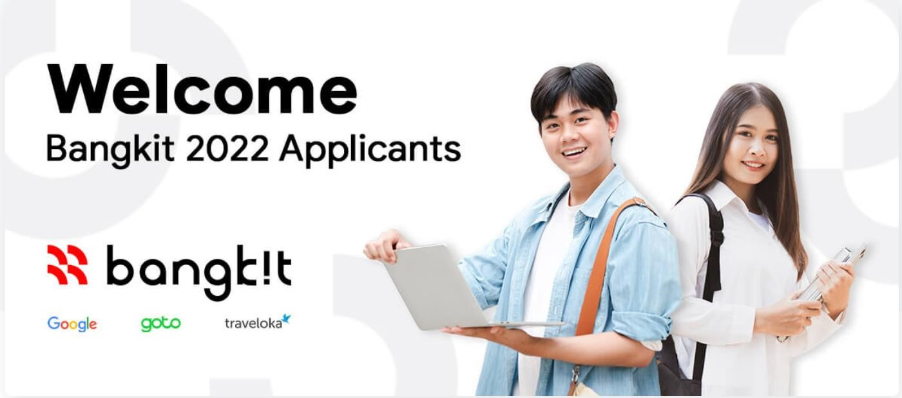

Gambar 1 Seputar Bangkit

Bangkit adalah sebuah program yang dilaksanakan pemerintah Indonesia, agar dapat melatih kumpulan mahasiswa untuk melatih softskill dan hardskill mereka, untuk dapat diterapkan di kehidupan Ketika mau persiapkan carrier masa depan Program ini dirancang oleh Google yang bekerja sama dengan beberapa perusahaan teknologi Indonesia, seperti Gojek, Tokopedia, dan Traveloka.

Bangkit hanya ditujukan untuk mahasiswa dengan minimal semester 5 pada jenjang Pendidikan S1 dan D4 yang terdaftar di perguruan tinggi terakreditasi seluruh Indonesia. Ada sebanyak 3000 kuota yang disediakan pada penyelenggaraan kali kedua program ini, yakni tahun 2022. Program Bangkit tahun 2022 terdiri dari tiga topik pembelajaran, yakni machine learning, cloud computing, dan mobile development. Tidak hanya belajar tentang keahlian teknis, peserta juga dibekali keterampilan yang mendukung di dunia kerja, seperti kepemimpinan, komunikasi, memulai usaha sendiri, kemampuan berpikir kritis, dan keterampilan lainnya. Bahasa pengantar yang digunakan selama pembelajaran adalah Bahasa Inggris Mahasiswa yang tergabung dalam program ini diperkenankan untuk melakukan konversi SKS (Satuan Kredit Semester) hingga 20 SKS. Selain itu, Program Bangkit juga bekerja sama dengan 15 perguruan tinggi ternama di Indonesia

Partner Bangkit Di universitas diindonesia

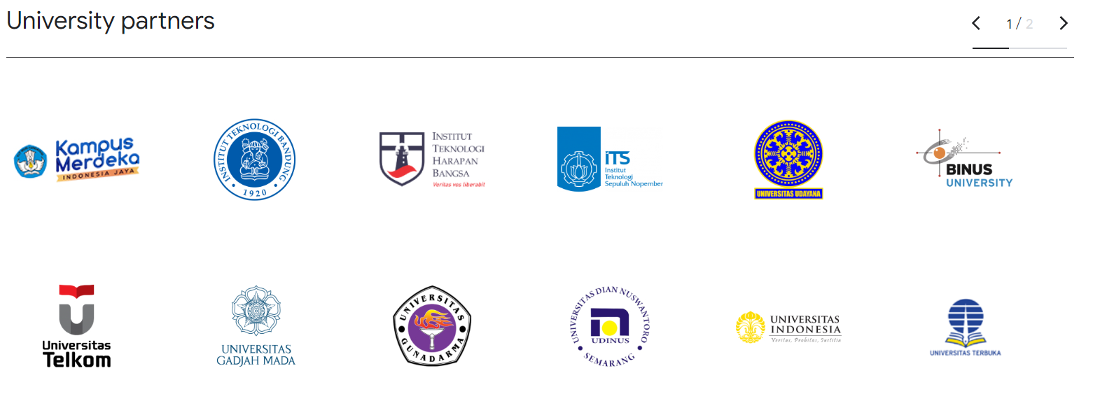

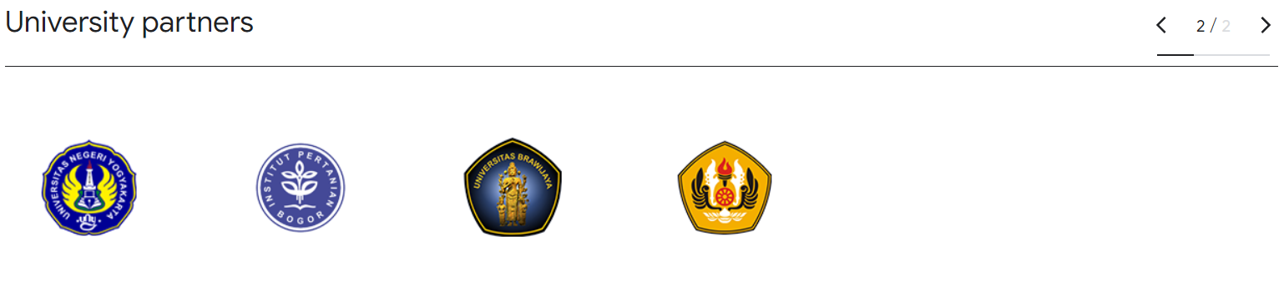

Gambar 2 Kampus Partner Bangkit

Path yang ada di bangkit academy

1. Machine Learning

Program Bangkit yang dikhusukan mempelajari masalah ml model, kemudian Membuat Otomatisasi TI Google Dengan Python, dan akan mendapatkan Sertifikan TensorFlow dan DeepLearning.

1. Mobile Development

Program ini dikhusukan bagi peserta yang ingin focus ke aplikasi mobile development dengan mempelajari kotlin dan aplikasi android, membangun apps dan akan mendapatkan Google Associate Android Developer

1. Cloud Computing

Program Cloud Computing mempunyai kurikulum dan mengajarkan bagaimana membuat APi, Web, Backend , Google Cloud Computing Foundations, Google Cloud Skill Boost, dan Archiceting With Google Compute Engine

#### 2.2 Structur Organisasi Dibangkit Academy

Berikut struktur organisasi di Bangkit Academy 2022 dengan SuperVisor Mr. Adrianus Yoza

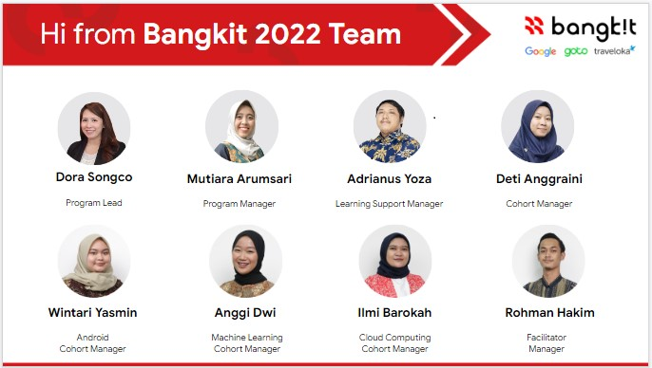

Gambar 3 Structur Organisasi Bangkit Academy

### 2. 3 Ruang Lingkup Project

1. Tech Skill Path Cloud Engineer

Kurikulum Tech Skill Bangkit untuk mempelajari, proses pembuatan website, buat javascript, serta membuat APi Menggunakan Node Js Sebagai Backendnya. Selain itu Tech Skill Bangkit Juga Memberikan Kurikulum tentang bagaimana mendeploy apps ke server, memanage server, bangun infrastruktur dan melakukan desain infrastruktur yang tepat, reliable, serta terjangkau. Dengan menggunakan Google Cloud Platform.

1. SoftSkill

Pada Softskill ini, Kita di ajarkan tentang berpikir Kritis, melakukan digital branding dan membangun interview komunikasi yang baik dan benar. Kemudian diajarkan tentang adaptability proses adaptasi, dan membua

Mvp ( minimum Value Product) Ketika membuat suatu startup ataupun juga program aplikasi.

1. English Class

Pada kelas Bahasa inggris kita diajarkan bagaimana membuat percakapan yang benar, dan membuat ekpresi opini yang bagus dan membangun presentasi bisnis yang menarik.

1. Capstone Project

Capstone Project merupakan salah satu program bangkit, yang terdiri dari 6 orang anggota team, dan team itu akan membuat sebuah startup yang membahas tentang problematika diindonesia.

1. Exam Sertifikasi

Adalah Ujian bagi peserta bangkit agar mendapatkan certifikat final Google Acosiate Cloud Enginner Global.

#### 2.4 Gambaran Project

Pada akhir semester peserta diberikan tugas akhir berupa proyek yang harus diselesaikan dalam tim. Tim terdiri dari enam peserta dengan anggota masing-masing dua dari setiap penjurusan dimana hal ini berguna dikarenakan tugas akhir berupa produk dengan implementasi dari ketiga penjurusan. Tugas akhir berupa sebuah aplikasi yang harus dibuat tim dengan tujuan menyelesaikan permasalahan yang ada di Indonesia. Referensi dalam menemukan permasalahan Bangkit mengundang berbagai narasumber seperti pihak kementrian, Jakarta Smart City, dan JaBar Smart City.

Capstone project ini Peserta diharuskan membuat sebuah produk dalam sebuah team yang beranggotakan 6 orang dan mengandung unsur 3 learning path, yaitu Machine Learning, Cloud Computing, dan Android Developer. Produk yang dibuat bisa berupa mobile apps atau bahkan sebuah alat yang mengusung IoT (Internet of Things).

Pada Capstone Project ini terdapat kompetisi untuk memenangkan 15 project terbaik dari total 486 tim. Seleksi dilakukan dengan 2 tahap, tahap pertama adalah presentasi dan penilaian berasal dari tim lain yang memiliki tema yang sama, kemudian akan dipilih 50 project terbaik yang selanjutnya akan dinilai oleh panelis yang berasal dari bidang bisnis, machine learning, cloud computing, Android, dan dari bidang akademik yang akan menghasilkan 15 project terpilih dan akan mendapatkan pendanaan sebesar $10000

#### 2.5 Jadwal SIB – Bangkit Academy

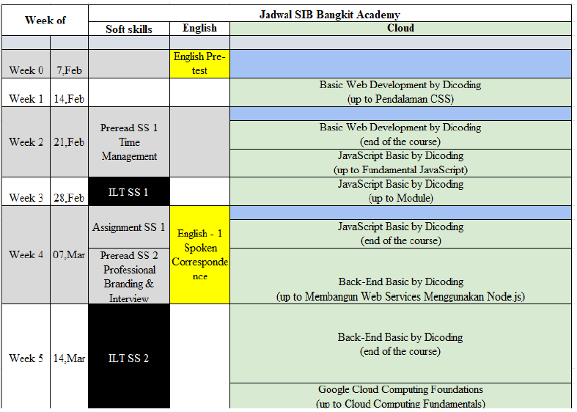

Gambar 4 Jadwal SIB - 1#

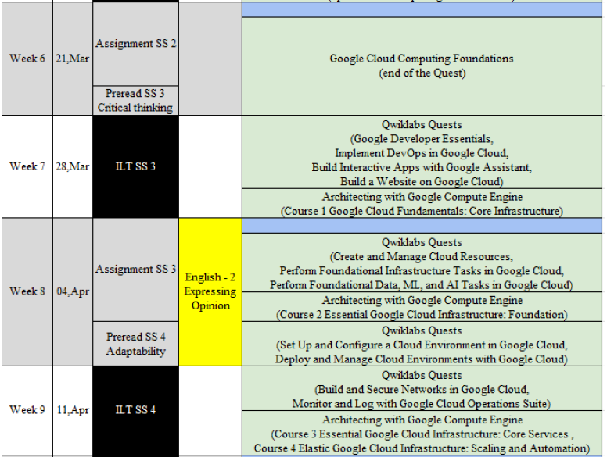

Gambar 5 Jadwal SIB - 2#

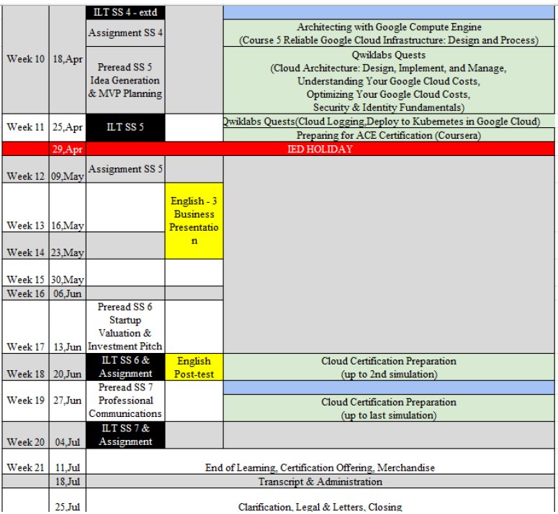

Gambar 6 Jadwal SIB - 3#

# BAB III

# PEMBAHASAN PROJECT

## 3.1 Uraian Kegiatan

## 3.1.1 Uraian Kurikulum Pembelajaran

Cloud Computing Adalah salah satu dari 3 path di Bangkit 2022 ini Merupakan path yang di pilih oleh penulis. Cloud Computing atau komputasi awan adalah sebuah Layanan yang menyediakan layanan komputasi, terdiri dari server, storage, database, networking dan intelegent over internet, serta dicloud computing dapat memberikan kecepatan yang innovation, dan mempunyai sumberdaya yang sangat flexible, dan memberikan scala yang economic. Membantu dalam pengoperasian dengan biaya terjangkau. Dan memberikan infrastructure yang tepat bagi bisnis.

## 3.1.2 Uraian Metode Pembelajaran

Metode pembelajaran di bangkit academy tahun 2022 menggunakan full online, seperti Online self paced Learning adalah pembelajaran yang dilakukan secara online, dan bebas dimanapun, Dan. ILT atau Instructor Lead Training adalah pelatihan yang dipimping instructor yang handal dibidangnya, Kemudian Assigment yang dibuat oleh pihak bangkit untuk menguji pemahaman pesertanya.

Mengenai Proses Komunikasi, Pihak Bangkit memberikan sebuah tempat grup diDiscord, pada Grup Discord itu sendiri terdapat panitia, penyelengara bangkit, cohort, dan sesama peserta bangkit. Didalam discord itu sendiri terdapat banyak channel. Pada bagian channel terdapat 3 category, 1 channel grup cloud computing berdasarkan kelompok, 2 Group Channel Core Bangkit didalamnya terdapat bagian informasi seperti, Annoucement yaitu informasi seperti pengumuman yang disampikan resmi oleh pihak bangkit, HelpDesk berisi dukungan informasi kepada peserta yang binggung dan ada permasalahan, QA berisi informasi perserta yang ingin bertanya, Dan Capstone Coordination berisi tentang Informasi Capstone. Yang terakhir berisi tentang Voice Channel. Mengenai Bahasa yang dipakai untuk Komunikasi adalah Bahasa Inggris.

Terkait Proses Berjalanan kegiatan bangkit oleh peserta, pihak bangkit diminta untuk mengisi logbook di website kampus merdeka dari mulai bangkit itu berjalan yaitu ditanggal 14 Februari 2022, mengenai aturan penulisan, pihak bangkit merekomendasikan menggunakan Bahasa inggris yang formal.

## 3.1.3 Uraian Informasi Bangkit Student Portal

Bangkit Student Portal adalah pusat informasi, yang dapat diakses di website students.bangkit.academy menyediakan informasi yang perlukan students

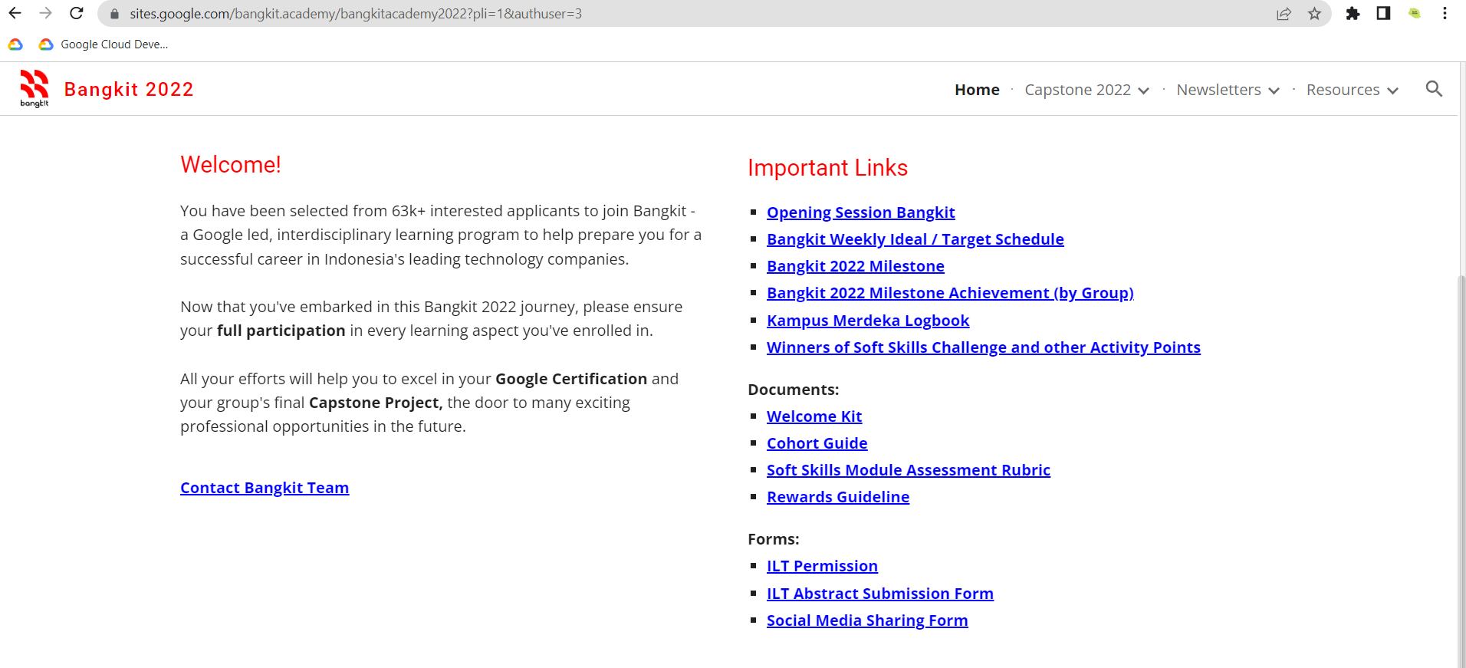

Gambar 7 Student Web bangkit academy

## 3.1.3 Uraian Informasi Dashboard Bangkit Academy

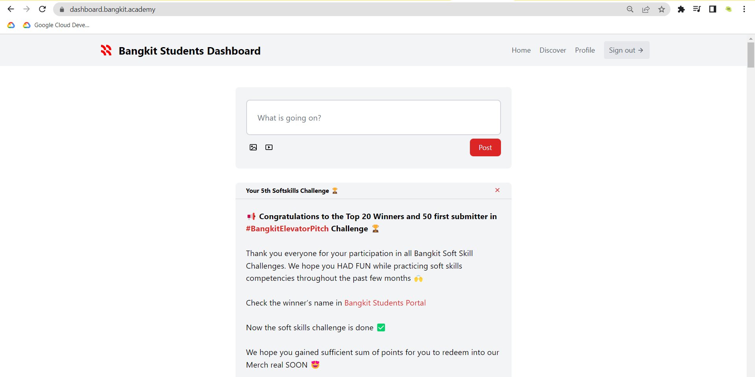

Gambar 8 informasi Dashboard Bangkit

Pada bagian home terdiri dari informasi, challenge, announcement, dan berfungsi seperti media social,

Pada bagian Discovery

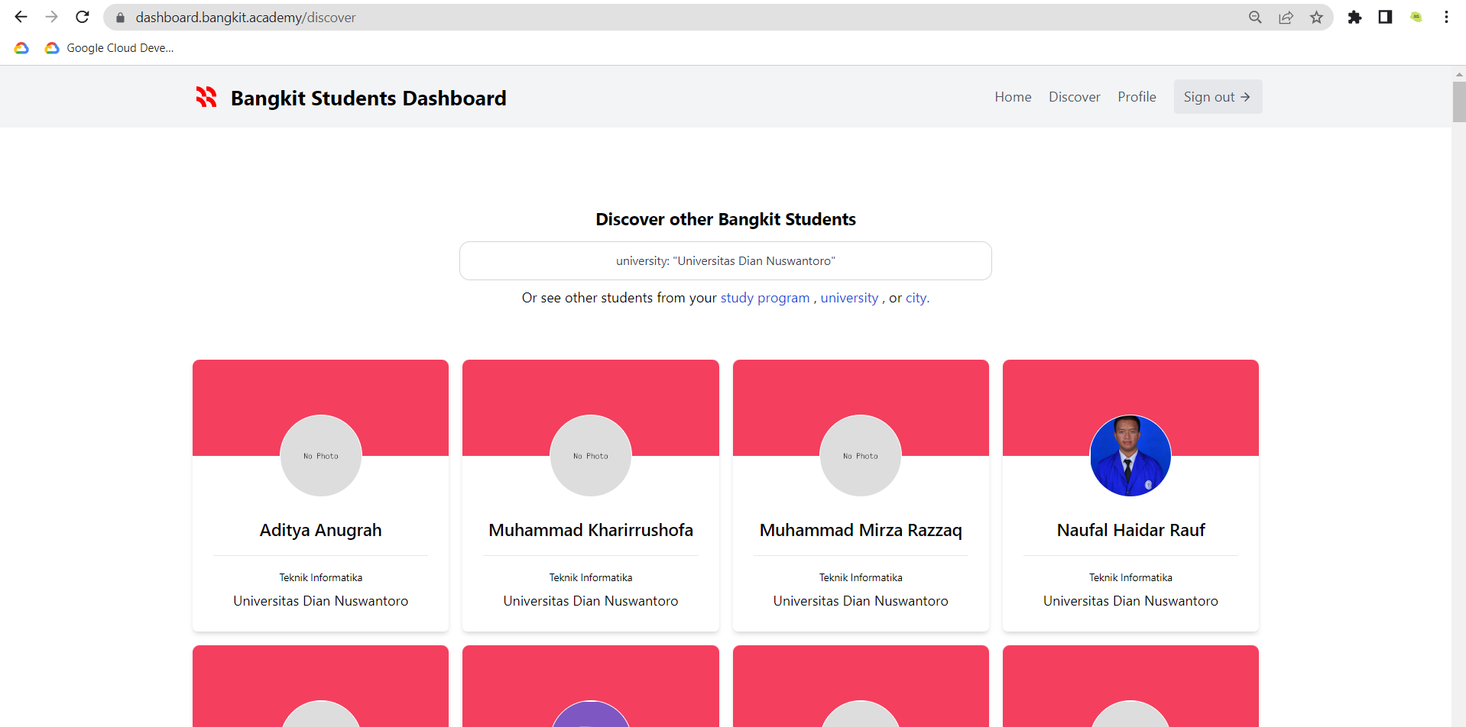

Gambar 9 Discovery Bangkit

Pada bagian ini perserta dapat memanfaatkan fitur pencarian orang

Dan terakhir bagian Profile

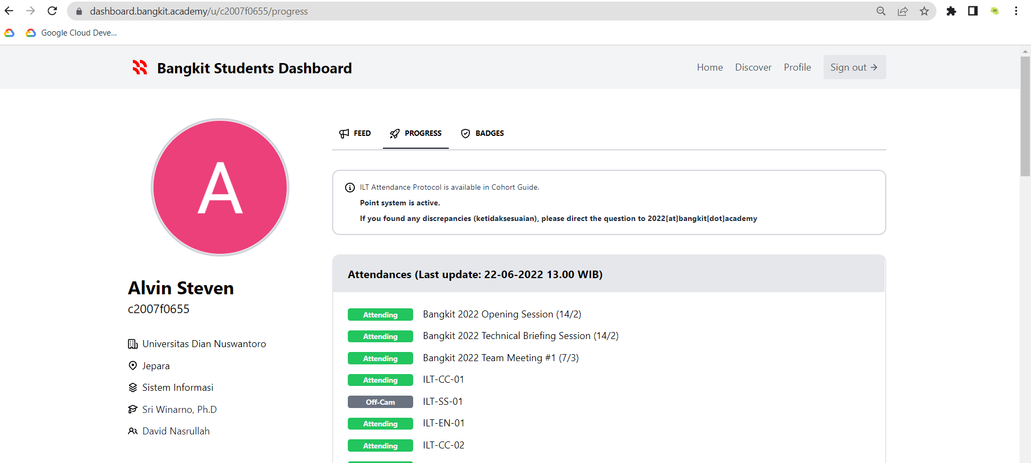

Gambar 10 Profile

Berisi tentang biodata Perserta, Informasi Progress yang terdiri dari absensi, tugas dan pencapaian point.

## 3.1.4 Uraian Materi Dan Penugasan

Kurikulum Tech Skill Bangkit untuk mempelajari, proses pembuatan website, buat javascript, serta membuat APi Menggunakan Node Js Sebagai Backendnya. Selain itu Tech Skill Bangkit Juga Memberikan Kurikulum tentang bagaimana mendeploy apps ke server, memanage server, bangun infrastruktur dan melakukan desain infrastruktur yang tepat, reliable, serta terjangkau. Dengan menggunakan 3 Platform yaitu Dicoding, Coursera, dan Google Skill Boost, untuk detail pelatihan dan sertifikasi spesialisasi sebagai berikut:

### Platform Dicoding

Kami Mempelajari tentang

1. Belajar Dasar Pemrograman Web

Pembelajaran ini dibuka dari Dari Minggu 1, 16 Feb dan Deadline 23 Feb 2022

Detail Pembelajaran Sebagai Berikut :

Website di era sekarang sudah menjadi kebutuhan utama yang tidak bisa diabaikan. Seluruh sektor bisnis atau edukasi dapat memanfaatkan website sebagai alat untuk promosi, tukar informasi, dan lainnya. Bedasarkan data dari World Wide Web Technology Surveys, dari seluruh website yang aktif, 88.2% menggunakan HTML, 95.6% menggunakan CSS dan 95% menggunakan JavaScript. Kelas ini membahas tuntas dasar HTML, CSS dan JavaScript sebagai tiga fondasi pembuatan website.

Link : <https://www.dicoding.com/academies/123>

1. Belajar Dasar Pemrograman JavaScript

Pembelajaran ini dibuka dari Dari Minggu 2, 21 Feb dan Deadline 9 Maret 2022

Detail Pembelajaran Sebagai Berikut :

JavaScript adalah bahasa pemrograman yang wajib dikuasai oleh seorang web developer. Bahasa ini awalnya digunakan untuk membuat sebuah website menjadi lebih interaktif. Dalam perkembangannya, JavaScript tidak lagi hanya digunakan pada browser, melainkan juga bisa berjalan pada server. Ini berarti JavaScript digunakan di seluruh bagian website, mulai dari front-end hingga back-end. Bahkan, kini JavaScript mulai merambah ke platform lain seperti mobile, desktop, dan game.

Link : <https://www.dicoding.com/academies/256>

1. Belajar Membuat Aplikasi Back-End untuk Pemula dengan Google Cloud

Pembelajaran ini dibuka dari Dari Minggu 3, 8 Maret dan Deadline 15 Maret 2022

Detail Pembelajaran Sebagai Berikut :

Back-End Developer memiliki peran yang sangat penting dalam membangun sebuah sistem aplikasi meskipun perannya tidak terlihat secara langsung oleh pengguna. Seorang Back-End Developer harus mampu membangun layanan yang mampu mendukung aplikasi Front-End agar berfungsi dengan baik. Kelas ini membahas tuntas kemampuan dasar untuk menjadi seorang Back-End Developer dengan membangun RESTful API menggunakan teknologi Node.js dan layanan komputasi milik Google Cloud yakni Compute Engine.

Link : <https://www.dicoding.com/academies/342>

### Platform Google Skill Boost

Kami Mempelajari Tentang :

1. Google Cloud Computing Foundations - GCCF (4 badges)

Pembelajaran ini dibuka dari Tgl 28 March dan Deadline Tgl 30 March

Detail Pembelajaran Sebagai Berikut :

* 1. Google Developer Essentials

*In this Quest I develop how to develop and scale applications without setting up infrastructure or without a server, run data analytics, gain insights from data, and develop with pre-trained ML APIs to take advantage of machine learning.*

Link : <https://bit.ly/EssentialGCE>

* 1. Implement DevOps in Google Cloud

*In this DevOps Quest, the goal is for students to be able to develop applications, which have characteristics, such as speed in sending connections between software, Reliable Server, managing servers with load balancing which has the function of managing, managing, and creating applications with clusters using the Google Kubernetes Engine.*

Link : <https://bit.ly/DevOpsGoogleCloud>

* 1. Build Interactive Apps with Google Assistant

*In this Quest, the author learns how to create applications that can be commanded and run with Google Assistant. An example of an application that the author implements is to create a translation using the Integrated Cloud Translation API.*

Link : <https://bit.ly/BuildAppsUsingGoogleAssitant>

* 1. Build Website on Google Cloud

*In this Quest the author learns how to deploy a website on GCP, and utilizes GKE (Google Kubernetas Engine) and also learns how to migrate from Monolith Application to MicroService*

*Monolith Architecture is usually used on a small scale and the advantage of MicroService is that each service has its own function, and can communicate with one another, so the point is that microservices are more systematic, and can be implemented on various platforms.*

Link : <https://bit.ly/BuildWebsiteOnGCP>

1. Online Learning #05-2 - Google Skill Boost - Quest (Infrastructure Modernization)

Pembelajaran ini dibuka dari Tgl 4 March dan Deadline Tgl 8 March

Detail Pembelajaran Sebagai Berikut :

1. Create and Manage Cloud Resources

*learn how to do the following: Write gcloud commands and use Cloud Shell, create and deploy virtual machines in Compute Engine, run containerized applications on Google Kubernetes Engine, and configure network and HTTP load balancers.*

Link : <https://www.cloudskillsboost.google/quests/120>

1. Perform Foundational Infrastructure Tasks in Google Cloud

*learn how to build and connect storage-centric cloud infrastructure using the basic capabilities of the of the following technologies: Cloud Storage, Identity and Access Management, Cloud Functions, and Pub/Sub.*

Link : <https://www.cloudskillsboost.google/quests/118>

1. Perform Foundational Data, ML, and AI Tasks in Google Cloud

*learn the basic features for the following machine learning and AI technologies: BigQuery, Cloud Speech AI, Cloud Natural Language API, AI Platform, Dataflow, Cloud Dataprep by Trifacta, Dataproc, and Video Intelligence API.*

Link : <https://www.cloudskillsboost.google/quests/117>

1. Set Up and Configure a Cloud Environment in Google Cloud

*learn how to: use the gcloud CLI tool to set up and configure command features of Cloud Identity and Access Management (IAM), deploy and scale a Web App on Google Compute Engine, provision a complete Kubernetes cluster using Google Container Engine (GKE) and break an application into microservices using Kubernetes’ Deployments and Services, perform basic networking tasks on Google Cloud Platform, view BigQuery logs inside Cloud Logging and set up a sink to export them back into BigQuery, and migrate a stand-alone PostgreSQL database to Cloud SQL for PostgreSQL using a continuous Database Migration Service job and VPC peering for conectivity.*

Link : <https://www.cloudskillsboost.google/quests/119>

1. Deploy and Manage Cloud Environments with Google Cloud

*learn how to: use the gcloud CLI tool to set up and configure command features of Cloud Identity and Access Management (IAM), deploy and scale a Web App on Google Compute Engine, provision a complete Kubernetes cluster using Google Container Engine (GKE) and break an application into microservices using Kubernetes’ Deployments and Services, perform basic networking tasks on Google Cloud Platform, view BigQuery logs inside Cloud Logging and set up a sink to export them back into BigQuery, and migrate a stand-alone PostgreSQL database to Cloud SQL for PostgreSQL using a continuous Database Migration Service job and VPC peering for conectivity.*

Link : <https://www.cloudskillsboost.google/quests/121>

1. Online Learning #05-3 - Google Skill Boost - Quest (Infrastructure Modernization)

Pembelajaran ini dibuka dari Tgl 11 April dan Deadline Tgl 29 April

Detail Pembelajaran Sebagai Berikut :

1. Build and Secure Networks in Google Cloud

*learn about multiple networking-related resources to build, scale, and secure your applications on Google Cloud, including how to: 1. Enable Identity-Aware Proxy. 2. Create VPC networks. 3. Create virtual machine instances with nginx web servers using Compute Engine. 4. Create firewall rules to control internal and external access to your VMs. 5. Configure, stress, and protect a multi-region HTTP application with an HTTP load balancer and Google Cloud Armor. 6. Configure and test an internal TCP load balancer with a regional backend service.*

Link : <https://www.cloudskillsboost.google/quests/128>

1. Monitor and Log with Google Cloud Operations Suite

*learn about common tasks when starting with Google Cloud's operations suite, including how to monitor virtual machines in Compute Engine; use Cloud Monitoring to monitor multiple projects; extend monitoring and logging for Cloud Functions; create and send custom metrics for application data; create Cloud Monitoring alerts based on custom metrics; adjust resources based on monitoring metrics.*

Link : <https://www.cloudskillsboost.google/quests/143>

1. Online Learning #05-4 - Google Skill Boost - Quest (Infrastructure Modernization)

Pembelajaran ini dibuka dari Tgl 18 April dan Deadline Tgl 22 April

Detail Pembelajaran Sebagai Berikut :

1. Cloud Architecture: Design, Implement, and Manage :

*Learn And Practice how to: deploy a publicly accessible website using Apache web servers, manage the configuration of a Compute Engine VM using startup scripts, configure a firewall using Cloud Deployment Manager, configure secure RDP using a Windows Bastion host and firewall rules, build and deploy a Docker image to a Kubernetes cluster, and then update it, and create a CloudSQL instance and import a MySQL database.*

Link : <https://www.cloudskillsboost.google/quests/124>

1. Understanding Your Google Cloud Costs :

*learn how to set up a billing account, organize resources, and manage billing access permissions. In the hands-on labs, you'll learn how to view your invoice, track your Google Cloud costs with Billing reports, analyze your billing data with BigQuery or Google Sheets, and create custom billing dashboards with Data Studio*

Link : <https://www.cloudskillsboost.google/quests/90>

1. Optimizing Your Google Cloud Costs :

*learn several ways to control and optimize your Google Cloud costs, including setting up budgets and alerts, managing quota limits, and taking advantage of committed use discounts. In the hands-on labs, you’ll practice using various tools to control and optimize your Google Cloud costs or to influence your technology teams to apply the cost optimization best practices.*

Link : <https://www.cloudskillsboost.google/quests/97>

1. Security & Identity Fundamentals :

*hands-on practice with Google Cloud’s Identity and Access Management (IAM) service, which is the go-to for managing user and virtual machine accounts. You will get experience with network security by provisioning VPCs and VPNs, and learn what tools are available for security threat and data loss protections. Looking for a hands on challenge lab to demonstrate your skills and validate your knowledge?*

Link : <https://www.cloudskillsboost.google/quests/40>

1. Online Learning #05-5 - Google Skill Boost - Quest (Infrastructure Modernization)

Pembelajaran ini dibuka dari Tgl 25 April dan Deadline Tgl 27 April

1. Cloud Logging :

*learn how to store, search, analyze, monitor, and alert on log data and events from Google Cloud. The labs in the Quest give you hands-on practice using Cloud Logging to maximize your learning experience and provide insight on how you can use Cloud Logging to your own Google Cloud environment.*

Link : <https://www.cloudskillsboost.google/quests/81>

1. Deploy to Kubernetes in Google Cloud:

*learn about Google Kubernetes Engine and multiple deployment approaches including how to: configure and build images to run and debug Docker containers, build Kubernetes Engine clusters, and manage them with kubectl, deploy Kubernetes applications using deployments and continuous delivery techniques.*

Link : <https://www.cloudskillsboost.google/quests/116>

1. Online Learning - Google Skill Boost - Quest (Infrastructure Modernization)

Pembelajaran ini dibuka dari Tgl 28 April dan Deadline Tgl 13 May

1. Monitor and Log with Google Cloud Operations Suite:

*learn about common tasks when starting with Google Cloud's operations suite, including how to monitor virtual machines in Compute Engine; use Cloud Monitoring to monitor multiple projects; extend monitoring and logging for Cloud Functions; create and send custom metrics for application data; create Cloud Monitoring alerts based on custom metrics; adjust resources based on monitoring metrics.*

Link : <https://www.cloudskillsboost.google/quests/143>

1. Cloud Logging:

*learn how to store, search, analyze, monitor, and alert on log data and events from Google Cloud. The labs in the Quest give you hands-on practice using Cloud Logging to maximize your learning experience and provide insight on how you can use Cloud Logging to your own Google Cloud environment.*

Link : <https://www.cloudskillsboost.google/quests/81>

### Platform Coursera

Kami Mempelajari Tentang :

Pembelajaran ini dibuka dari Tgl 28 Maret dan Deadline Tgl 21 April

Detail Pembelajaran Sebagai Berikut :

1. Architecting with Google Compute Engine Specialization
   1. *Google Cloud Fundamentals: Core Infrastructure*

*Google Cloud Fundamentals: Core Infrastructure introduces important concepts and terminology for working with Google Cloud. Through videos and hands-on labs, this course presents and compares many of Google Cloud's computing and storage services, along with important resource and policy management tools.*

* 1. Essential Google Cloud Infrastructure: Foundation

*This accelerated on-demand course introduces participants to the comprehensive and flexible infrastructure and platform services provided by Google Cloud with a focus on Compute Engine. Through a combination of video lectures, demos, and hands-on labs, participants explore and deploy solution elements, including infrastructure components such as networks, virtual machines and applications services. You will learn how to use the Google Cloud through the console and Cloud Shell. You'll also learn about the role of a cloud architect, approaches to infrastructure design, and virtual networking configuration with Virtual Private Cloud (VPC), Projects, Networks, Subnetworks, IP addresses, Routes, and Firewall rules.*

* 1. Essential Google Cloud Infrastructure: Core Services

*This accelerated on-demand course introduces participants to the comprehensive and flexible infrastructure and platform services provided by Google Cloud. Through a combination of video lectures, demos, and hands-on labs, participants explore and deploy solution elements, including securely interconnecting networks, load balancing, autoscaling, infrastructure automation and managed services.*

* 1. Elastic Google Cloud Infrastructure: Scaling and Automation

*This accelerated on-demand course introduces participants to the comprehensive and flexible infrastructure and platform services provided by Google Cloud. Through a combination of video lectures, demos, and hands-on labs, participants explore and deploy solution elements, including securely interconnecting networks, load balancing, autoscaling, infrastructure automation and managed services.*

* 1. Reliable Google Cloud Infrastructure: Design and Process

*This course equips students to build highly reliable and efficient solutions on Google Cloud using proven design patterns. It is a continuation of the Architecting with Google Compute Engine or Architecting with Google Kubernetes Engine courses and assumes hands-on experience with the technologies covered in either of those courses. Through a combination of presentations, design activities, and hands-on labs, participants learn to define and balance business and technical requirements to design Google Cloud deployments that are highly reliable, highly available, secure, and cost-effective.*

Link : <https://www.coursera.org/specializations/gcp-architecture>

### English Learning

1. English Spoken Correspondence

Pembelajaran ini dimulai pada Minggu Ke -4

Pada English Spoken Correspondence Kami Diberikan Penjelasan dan adanya sesi Diskusi langsung dari professional Lead by Raphael Lewis B. De Guzman dari Philipine. Membahas tentang Tata Cara merespon pertanyaan, membuka topik, dari negative, positif dan question dan kami diberi Latihan practice langsung di meet tersebut

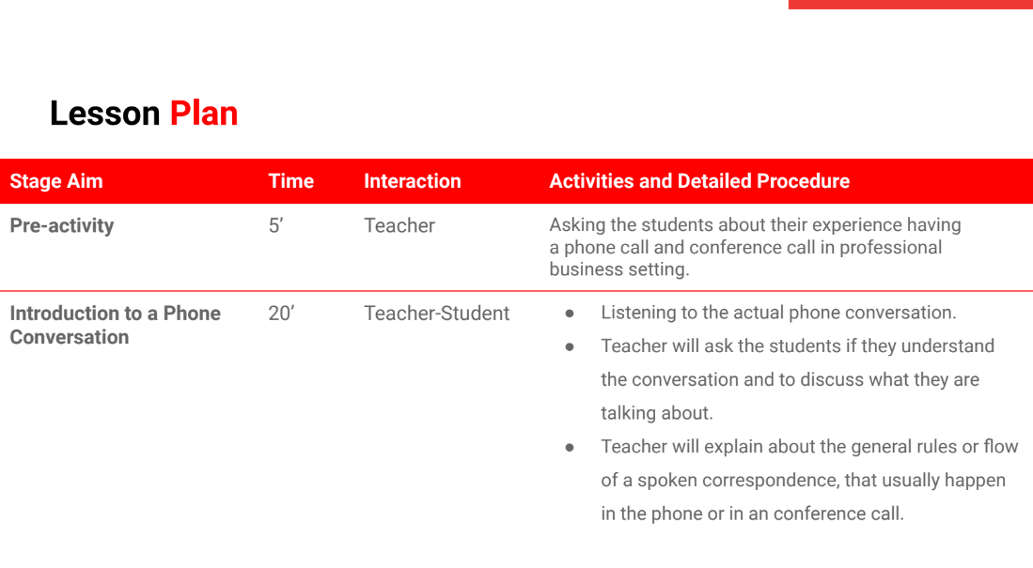

Gambar 11 English Spoken Correspondence

1. English Expression Opinion

Pembelajaran ini dimulai pada Minggu Ke -8

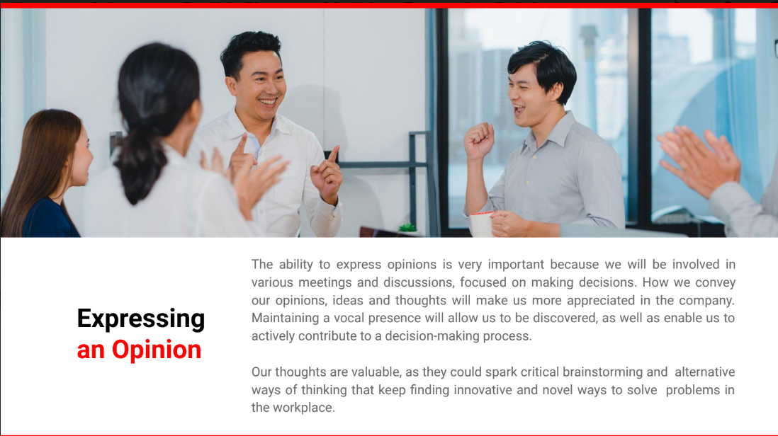

Gambar 12 Expression Opinion

1. English Business Presentation

Pembelajaran ini dimulai pada Minggu Ke -13

Pada English Spoken Correspondence Kami Diberikan Penjelasan dan adanya sesi Diskusi langsung dari professional Lead by Scarlet Pelo. dari Philipine. Mempelajari tentang membuat Percakapan Business Presentation yang baik dengan Gaya kita sendiri

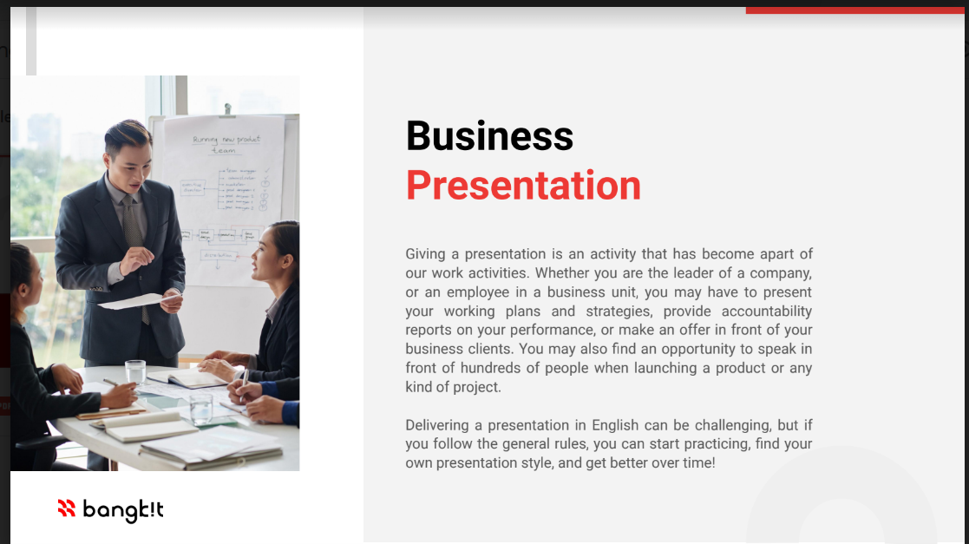

Gambar 13 Business Presentation

1. English Post-Test

Ujian ini dimulai pada Minggu ke 18 terdiri dari 30 Soal

### SoftSkill

1. SS 1 Time Management

Pembelajaran ini dimulai pada Minggu Ke -2

Pada SS Time Management Kami Diberikan Penjelasan dan adanya sesi Diskusi langsung dari professional Lead by Ardianus Yoza Membahas tentang Time Mangement yang bagus dengan menerapkan 4 Quadrant dan Kami diberi tugas untuk membuat 4 quadrant Time Management

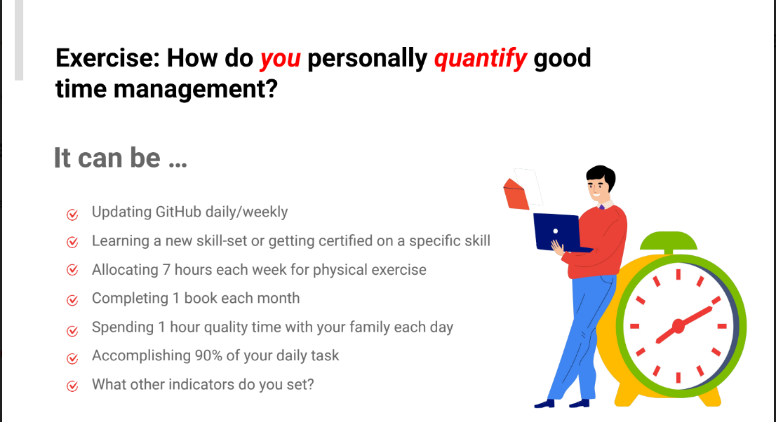

Gambar 14 SS 1 Time Management

1. SS 2 Profesional Branding & Interview

Pembelajaran ini dimulai pada Minggu Ke -4

Kami Diberikan Penjelasan dan adanya sesi Diskusi langsung dari professional Lead by Yasmin Shahab Membahas tentang SS 2 Profesional Branding & Interview yang baik

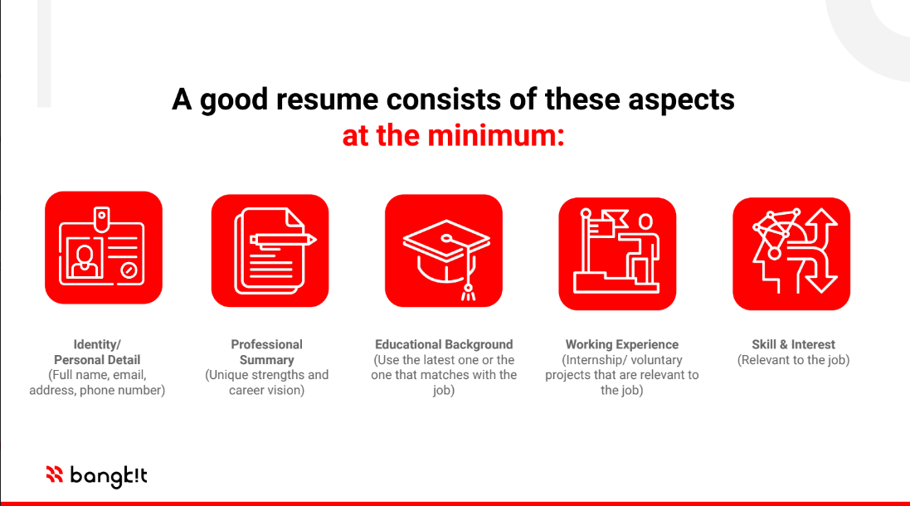

Gambar 15 SS 2 Critical Thingking

1. SS 3 Critical Thingking

Pembelajaran ini dimulai pada Minggu Ke -6

Kami Diberikan Penjelasan dan adanya sesi Diskusi langsung dari professional Lead by Evawaty Tanuar.Membahas tentang SS 3 Critical Thingking yang Efektif

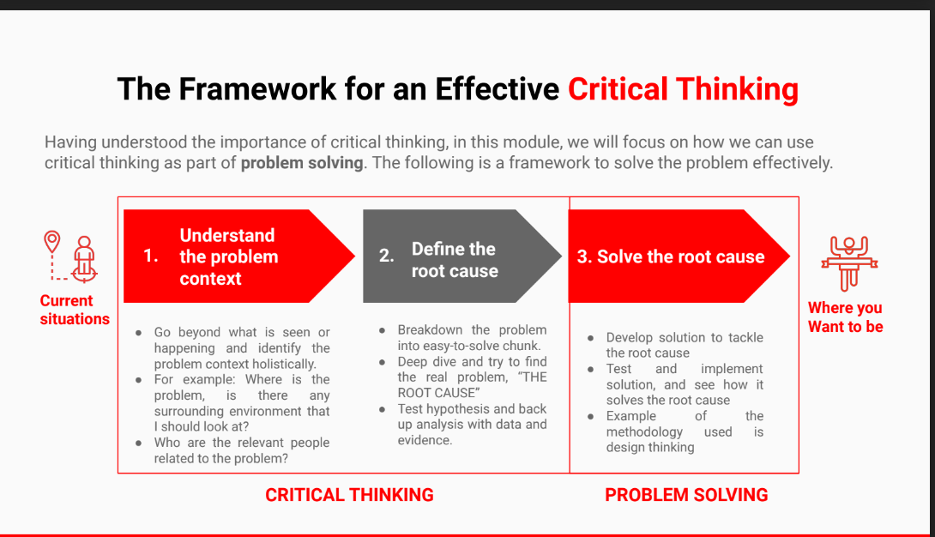

Gambar 16 SS 3 Critical Thingking

1. SS 4 Adabdibility

Pembelajaran ini dimulai pada Minggu Ke -8

Kami Diberikan Penjelasan dan adanya sesi Diskusi langsung dari professional Lead by Elissa Dwi Lestari. Membahas tentang SS 4 Adabdibility yang Baik

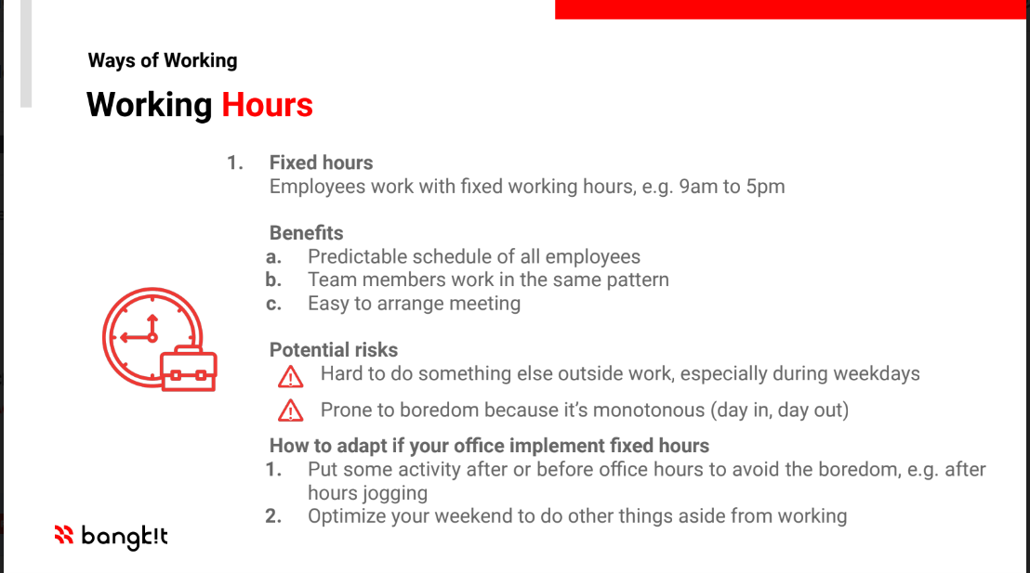

Gambar 17 SS 4 Adadibility

1. SS 5 Idea Generation & Mvp Planning

Pembelajaran ini dimulai pada Minggu Ke -10

Kami Diberikan Penjelasan dan adanya sesi Diskusi langsung dari professional Lead by Risca Suarna. Membahas tentang SS 5 membuat minimum value product, dengan contohnya gojek yang pendirinya bang Nadiem Markarim

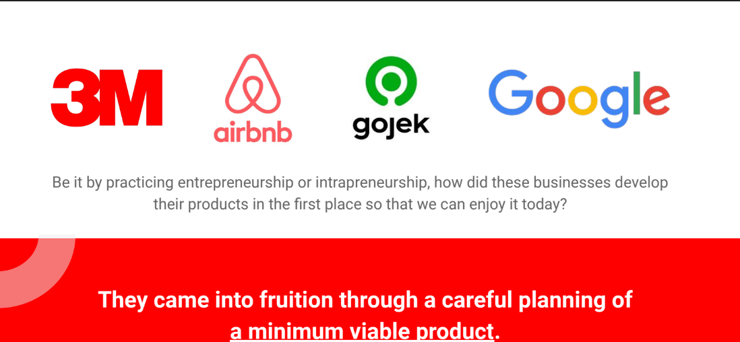

Gambar 18 SS 5 Idea Generation & Mvp

1. SS 6 Startup Valuation & Investment Pitch

Pembelajaran ini dimulai pada Minggu Ke -12 yang dipimpin oleh Adrianus Yoza Aprilio.

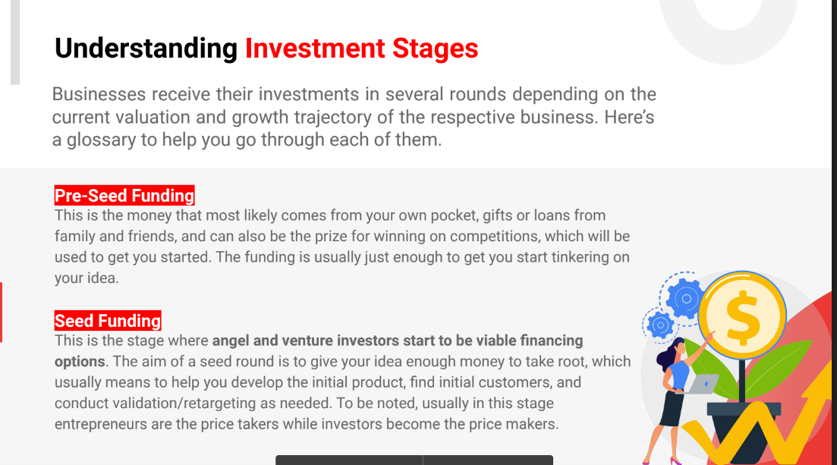

Gambar 19 SS 6 Startup Valuation & Investment Pitch

1. SS 7 Professional Communication

Pembelajaran ini dimulai pada Minggu Ke -19

Yang di pimpin Oleh Doni Satria Ihsan

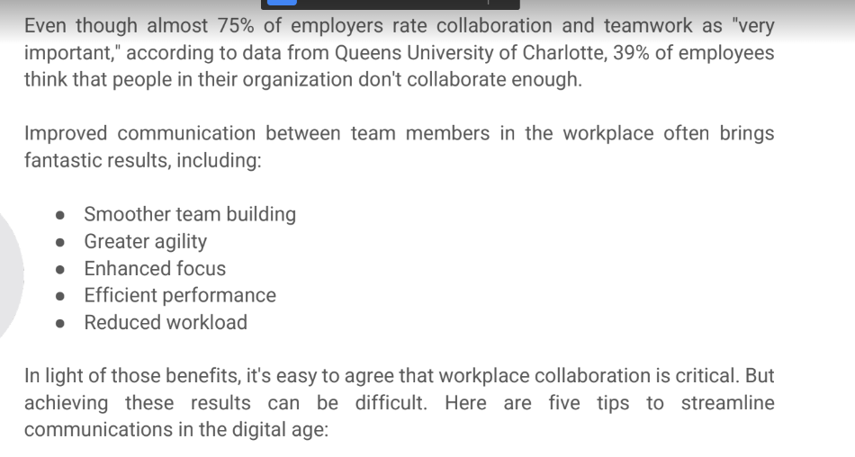

Gambar 20 SS 7 Professional Communication

### ILT Tech

1. ILT Tech 1

Meet ini dimulai pada Minggu Ke -2

Pada ILT Tech 1 Kami Diberikan Penjelasan dan adanya sesi tanya jawab langsung dari professional Lead by Made Agus Dwi Suarjaya Membahas tentang Html, Css, Javascript

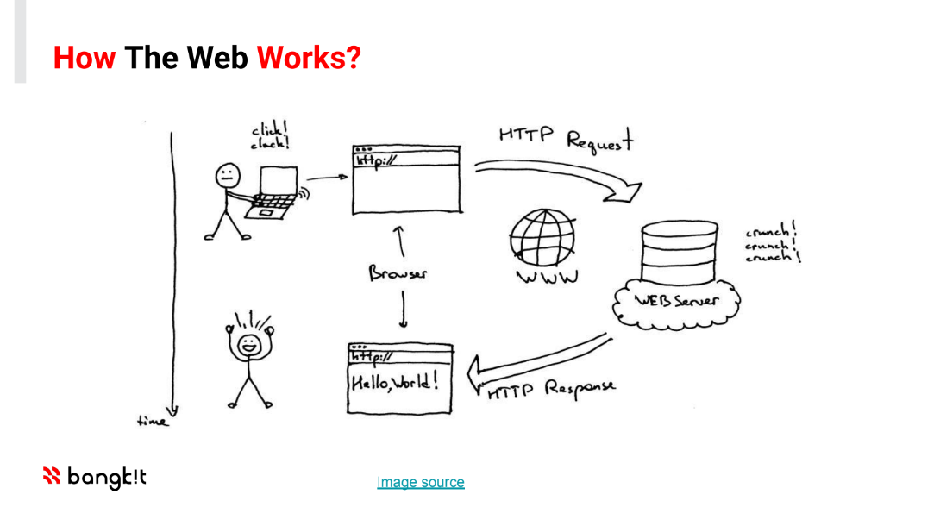

Gambar 21 ILT TECH 1

1. ILT Tech 2

Meet ini dimulai pada Minggu Ke -4

Pada ILT Tech 2 Kami Diberikan Penjelasan dan adanya sesi tanya jawab langsung dari professional Lead by Dicky Satriawan Membahas tentang Backend Flow dan Teori serta Detail Get dan Post dengan Error Massage Code

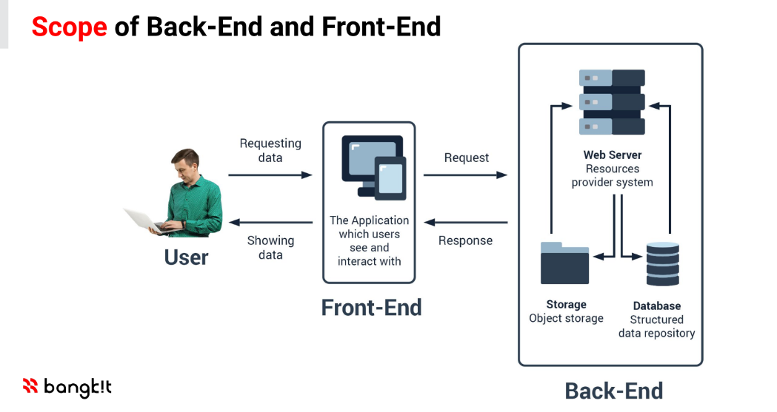

Gambar 22 ILT TECH 2

1. ILT Tech 3

Meet ini Dimulai pada Minggu Ke -6

Pada ILT Tech 3 Kami Diberikan Penjelasan dan adanya sesi tanya jawab langsung dari professional Lead by Trisna Gelar Abdillah

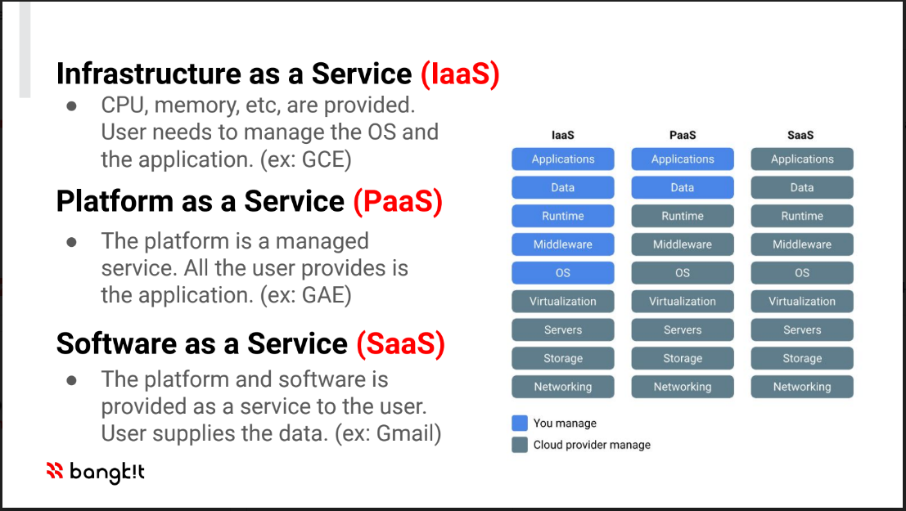

Gambar 23 ILT TECH 3

1. ILT Tech 4

Meet ini Dimulai pada Minggu ke -8

Pada ILT Tech 4 Kami Diberikan Penjelasan dan adanya sesi tanya jawab langsung dari professional Lead by Indra Bangsawan

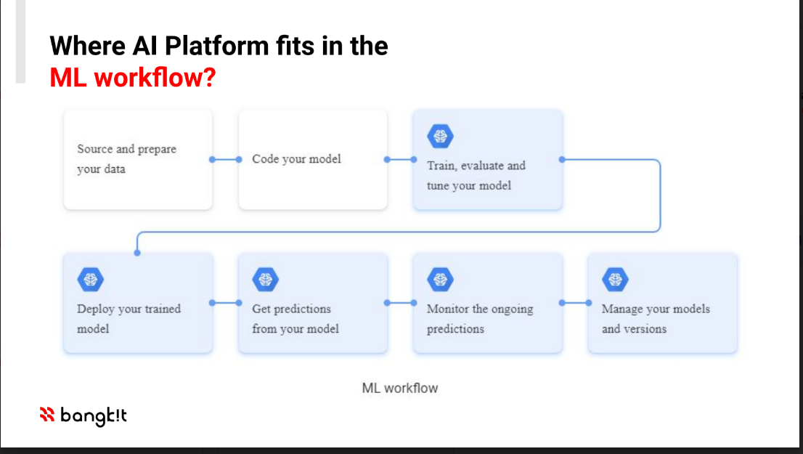

Gambar 24 ILT TECH 4

1. ILT Tech 5

Meet ini Dimulai pada Minggu ke -10

Pada ILT Tech 5 Kami Diberikan Penjelasan dan adanya sesi tanya jawab langsung dari professional Lead by Indra Bangsawan

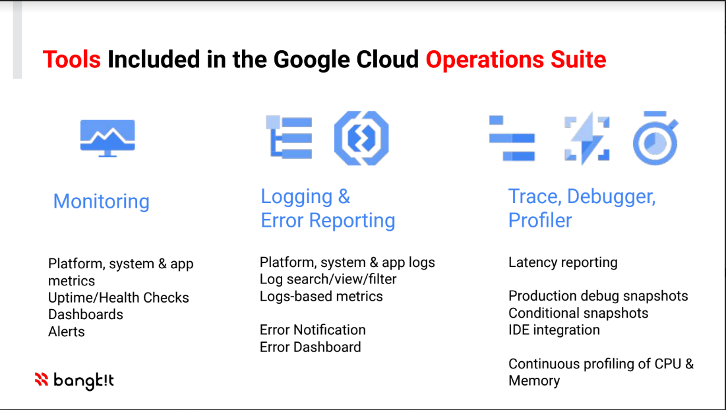

Gambar 25 ILT TECH 5

### Weekly Consultation

Mengenai Weekly Consultation, Peserta akan berdiskusi dengan fasil, mengenai kesulitan, progress dan tanya tentang path nya terkadang malah bebas membahas Topik Out the box

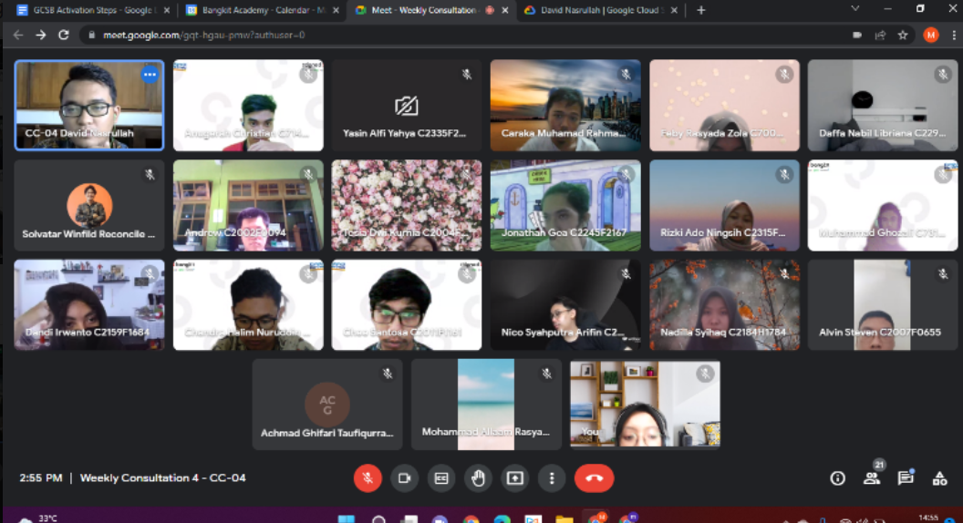

Gambar 26 Weekly Consultation

## 3.2 Gambaran Permasalahan

Seseorang Dijaman ini terutama anak muda ingin sekali mempunyai kondisi kulit yang bagus, dan terawat dengan itu seseorang akan membeli berupa facial skin, skin care dan perawatan lainnya, akan tetapi seseorang itu terkadang tidak tau kondisi kulitnya dan tidak yakin, dan juga beberapa malas jika ingin mengecek ke dokter kulit, ataupun karna takut jika ke dokter kulit harganya mahal. Terkadang ada juga karna tempat didaerahnya jauh dengan dokter kulit.

Maka kami Membuat sebuah aplikasi yang dapat menyelesaikan permasalan tersebut dengan menggunakan Kecerdasaan Buatan (Ai) dan di susun menggunakan Mechine Learning dengan Menggunakan Deep Learning dan Metode yang dipakai Yaitu Neural Network. Dan Aplikasi ini Dinamakan Healthlens

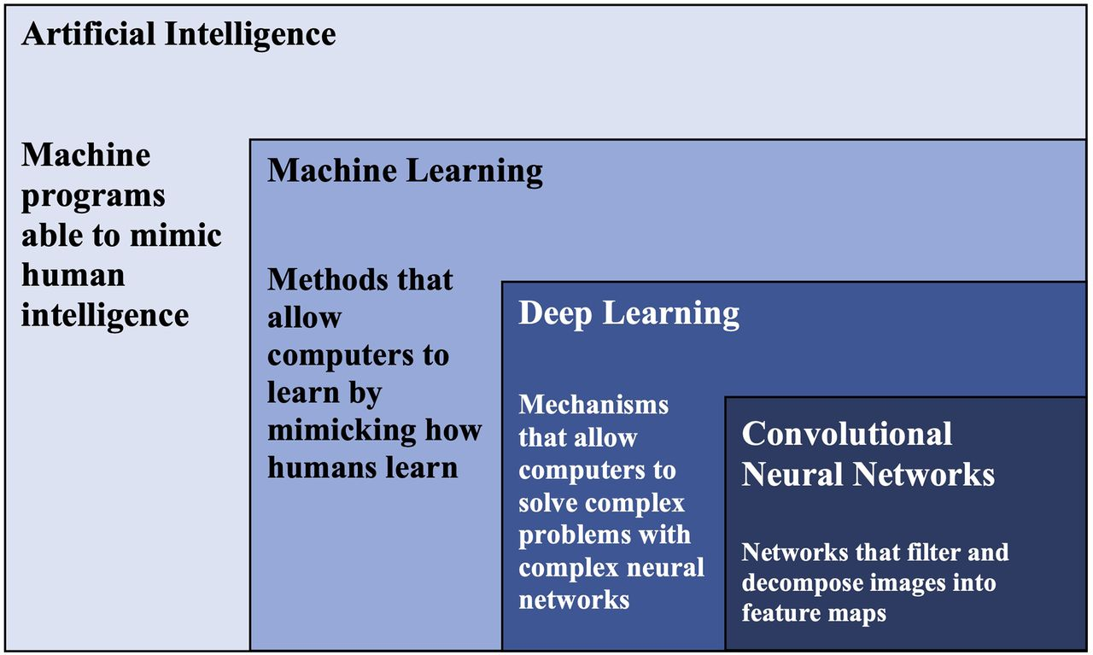

Gambar 27 Ai Diagram

## 3.3 Penyelesaian Project

Dalam satu kelompok capstone project terdapat 6 orang anggota yaitu.

|  |  |  |  |
| --- | --- | --- | --- |
| No | Nama | Universitas | Path |
|  | Miftahul Ardli | Universitas Padjadjaran | Machine learning |
|  | Ni Luh Melika Candra Widyani Mas | Universitas Katolik Parahyangan |  |
|  | Tegar Naufal Hanip | Universitas Gunadarma | Mobile Development |
|  | Vinna Mariska | Universitas Gunadarma |  |
|  | Alvin Steven | Universitas Dian Nuswantoro | Cloud Computing |
|  | Muhammad Alwi Abdul Aziz | Universitas Dian Nuswantoro |  |

Table 1 Team Project Healthlens

Dalam Mechine Learning

Membuat Mechine Learning Model Image Clasification menggunakan TensorFlow dan Numpy Sebagai Library Utama, Dengan Menggunakan Metode Neural Network yang bertugas mempelajari Pola pola yang terdiri dataset dan secara mandiri atau otomatis ,dan Miftahul ardi juga menambah Inception V3 sebagai Fitur Transfer Learning agar Image Detection dan hasilnya lebih akurat.

Dalam Cloud Computing

Kami Mendesain Dan Membangun Infrastructur Terkait Server yang paling sesuai untuk Mendeploy Mechine Learning, dataset, setelah itu Kami Membuat APi Menggunakan FLASK guna sebagai koneksi antar aplikasi android ke Server Mechine Learningnya. Selain itu kami membuat monitoring agar bisa melihat status server

Dalam Mobile Development

bertugas Membuat aplikasi android mengunakan android studio dan Bahasa yang dipakai yaitu Kotlin. Diaplikasi pengguna dapat mendeteksi jenis kulit dan proses kulit Anda yang terhubung APi yang didapat dari Cloud Computing. Hasil dari deteksi akan ditampilkan kepada pengguna. Halaman hasil seperti : result skin, daily tips dan rekomendasi produk.

* + 1. User Flow Mobile Development

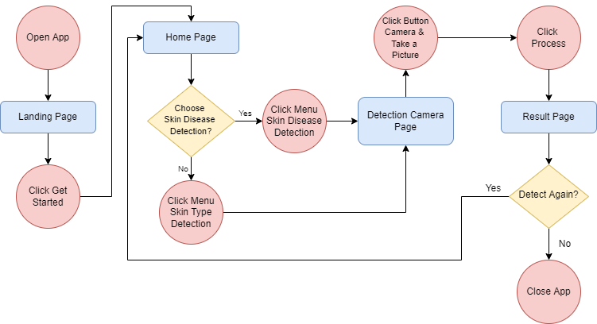

Gambar 28 User Flow Mobile Development

### 3.3.2 Tampilan Android Appsnya

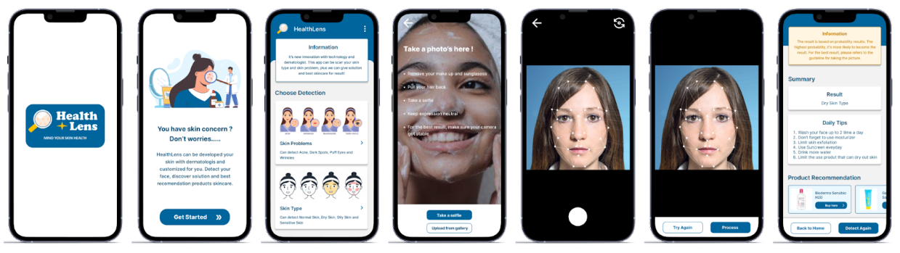

Gambar 29 Aplication Demo Photos

### 3.3.3 Cloud Computing

Desain Infrastructur dan flow

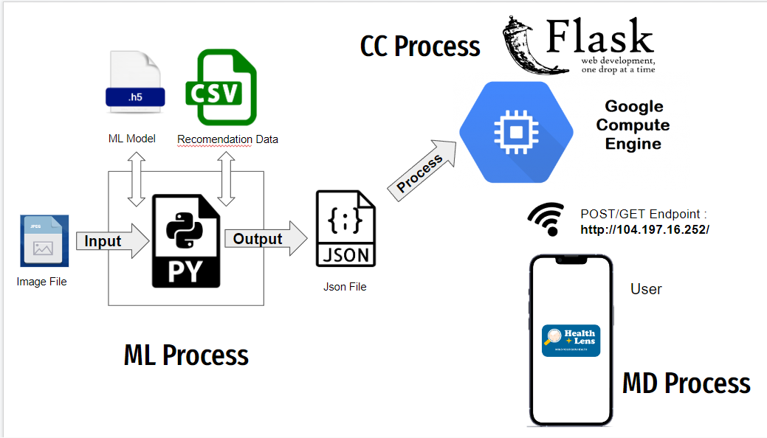

Gambar 30 Design Infrastructur and Flow

Alur Deploy. Ml Model yang sudah dibuat kemudian dideploy Ke Compute Engine setelah itu kami membuat APi dengan Flask sebagai result nya berupa JSON. APi Endpoint Sebagai Koneksi Agar Android bisa mengirimkan data ke server dan server akan Mempost ke Aplikasi android nya dan Monitoring Server

Cloud Computing

Pembuatan Project Healthlens di GCP ( Google Cloud Platform)

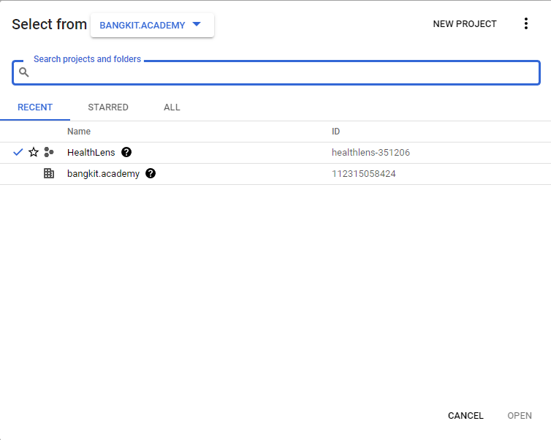

Gambar 31 Project GCP

Vm Virtual Machine

Alasan Kami menggunakan Vm karna kami mempunyai masalah di library Mlnya, kita telah mencoba menggunakan Serverless, mulai dari cloud run, App Engine. Tetapi keduanya itu gagal karna ada masalah dilibrary. Maka dari itu kami menggunakan Virtual Mechine, dan manfaat Virtual Machine salah satunya menginstal Library Costum. Akan tetapi jika missal capstone diperpanjang kami lebih baik mencobanya lagi menggunakan Kubernetas Engine, dengan metode container. Kubernetas engine merupakan layanan cloud, yang mengelola aplikasi kedalam container container dan container tersebut bakal dimasukan ke Cluster Server yang mana nantinya bakal dipisahkan sesuai tugas aplikasinya tersebut. Dan hal ini kubernetas engine mempunyai kelebihan yaitu load balancing (jika beban terlalu banyak maka server secara otomatis memperbesar kapasitas dari mulai hardware sampai storage), automate roll outs, dan Roll Back Apabila terjadi kendala maka kitab isa mengembalikan deploy aplikasi ke sebelumnya, dan kita bisa melakukan trial deployment aplikasi juga,. Kemudian bisa Self Healing self healing pada kubernetas engine memberi manfaat seperti pengecekan 24 jam pada container app, dan juga otomatis mengganti container yang rusak atau error dengan container yang lain. Dan bagusnya lagi traffic pengguna tidak akan dialihkan ke container yang rusak.

Healthlens Server Requiretment

Selanjutnya Saya Meminta Team ML untuk memberikan pendapat tentang library yang dibutuhkan untuk Menjalankan Ml Model nya dan berdiskusi dengan Aziz Mengenai Requirement Hardwarenya

Requiretment Hardware

|  |
| --- |
| Tipe Machine : n1-standard-1  Zona : us-central1-a  Storage : 100 GB  RAM : 3.75  GHz : 1 |

Table 2 Requirement

Requiretment Library

|  |
| --- |
| absl-py==1.1.0  astunparse==1.6.3  attrs==21.4.0  Automat==20.2.0  cachetools==5.2.0  certifi==2022.5.18.1  charset-normalizer==2.0.12  click==8.1.3  colorama==0.4.4  constantly==15.1.0  construct==2.10.68  flash==1.0.3  Flask==2.1.2  flatbuffers==1.12  gast==0.4.0  google-auth==2.6.6  google-auth-oauthlib==0.4.6  google-pasta==0.2.0  grpcio==1.46.3  h5py==3.7.0  hyperlink==21.0.0  idna==3.3  incremental==21.3.0  itsdangerous==2.1.2  Jinja2==3.1.2  jsonify==0.5  keras==2.8.0  keras-nightly==2.10.0.dev2022060207  Keras-Preprocessing==1.1.2  libclang==14.0.1  Markdown==3.3.7  MarkupSafe==2.1.1  numpy==1.22.4  oauthlib==3.2.0  opt-einsum==3.3.0  packaging==21.3  pandas==1.4.2  Pillow==9.1.1  ply==3.11  protobuf==3.19.4  pyasn1==0.4.8  pyasn1-modules==0.2.8  pycryptodomex==3.14.1  pyparsing==3.0.9  pysmi==0.3.4  pysnmp==4.4.12  python-dateutil==2.8.2  pytz==2022.1  PyYAML==6.0  requests==2.27.1  requests-oauthlib==1.3.1  rsa==4.8  six==1.16.0  tb-nightly==2.10.0a20220602  tensor==0.3.6  tensorboard==2.9.0  tensorboard-data-server==0.6.1  tensorboard-plugin-wit==1.8.1  tensorflow==2.9.1  tensorflow-cpu==2.9.1  tensorflow-estimator==2.9.0  tensorflow-io-gcs-filesystem==0.26.0  termcolor==1.1.0  tf-estimator-nightly==2.10.0.dev2022060208  tf-nightly==2.10.0.dev20220602  Twisted==22.4.0  twisted-iocpsupport==1.0.2  typing_extensions==4.2.0  urllib3==1.26.9  Werkzeug==2.1.2  wrapt==1.14.1  zope.interface==5.4.0 |

Gambar 32 Table 1 Requirement

VM Server Healthlens

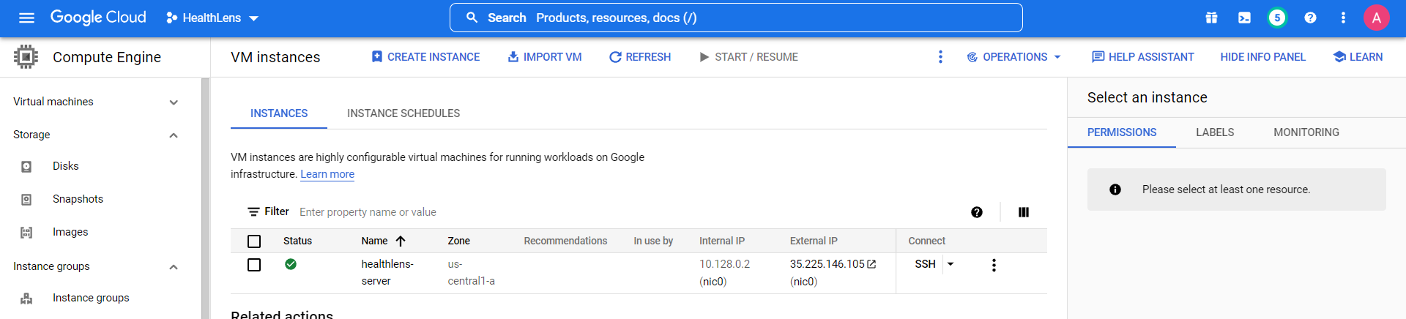

Gambar 33 VM Server Healthlens 1

Firewall Healthlens

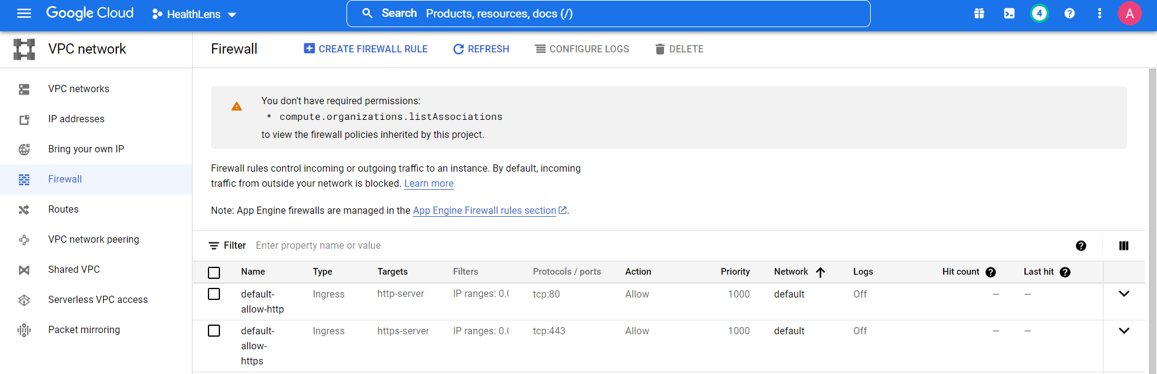

Gambar 34 Firewall Healthlens

Firewall ini berfungsi agar Healthlens-Server dapat diakses dengan internet, dengan port nya 8080, 443, dan 80

* 1. Code APi Flask

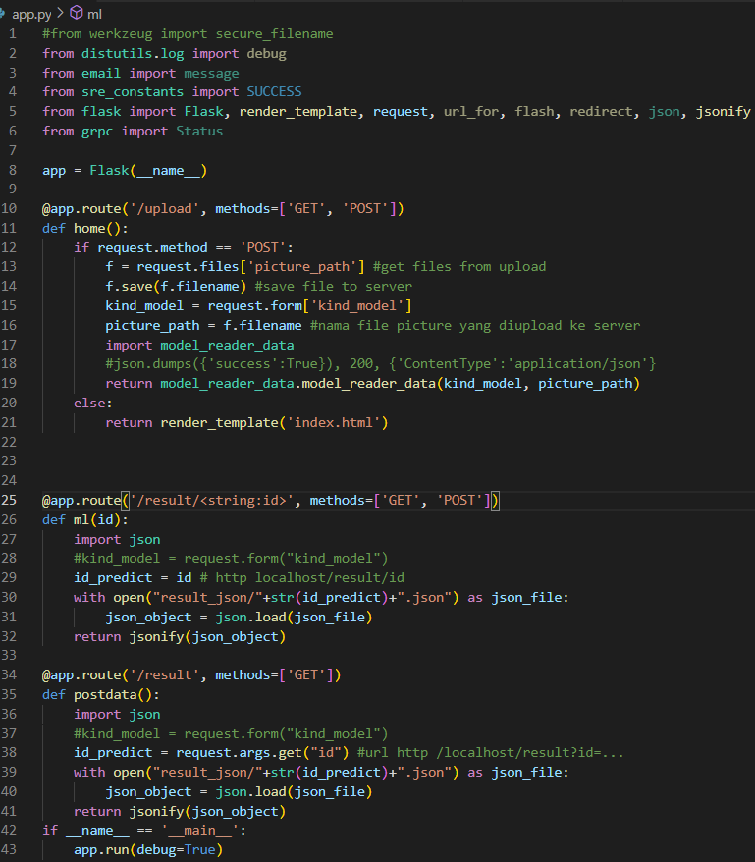

Gambar 35 Code APi

Disini Saya Mmebuat APi Endpoint Menggunakan Flask yang Berbasis Bahasa Python

Halaman Upload

Kemudian Saya Membuat Tampilan Depannya dengan sederhana

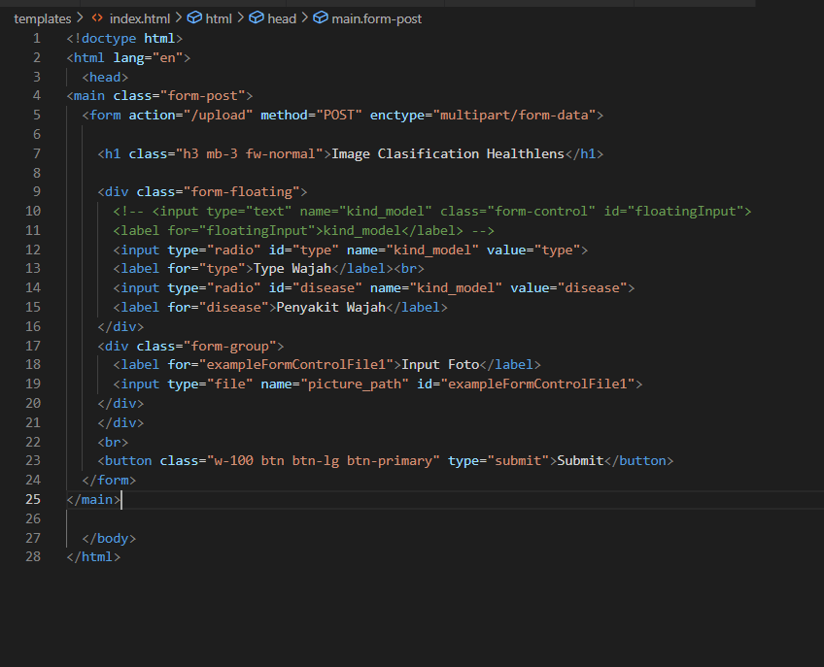

Gambar 36 Halaman Upload

## Pada halaman ini saya membuat ini alasannya agar bisa digunakan sebagai test langsung, di halaman web. Dan test bisa menggunakan metode Postman juga

API GCP Yang Digunakan

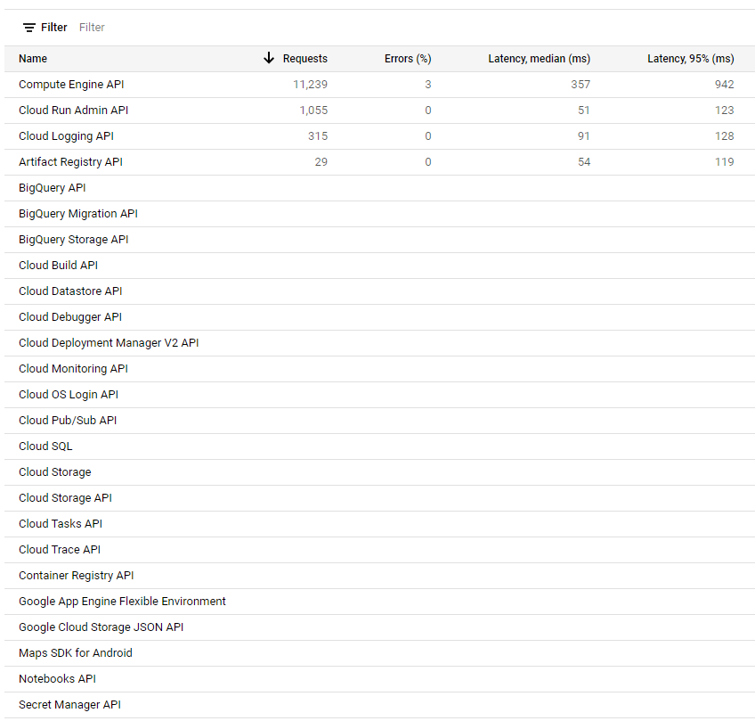

Gambar 37 APi GCP 1

## 3.5 Detail Informasi Dan Teori

### 3.5.1 Google Cloud Platform

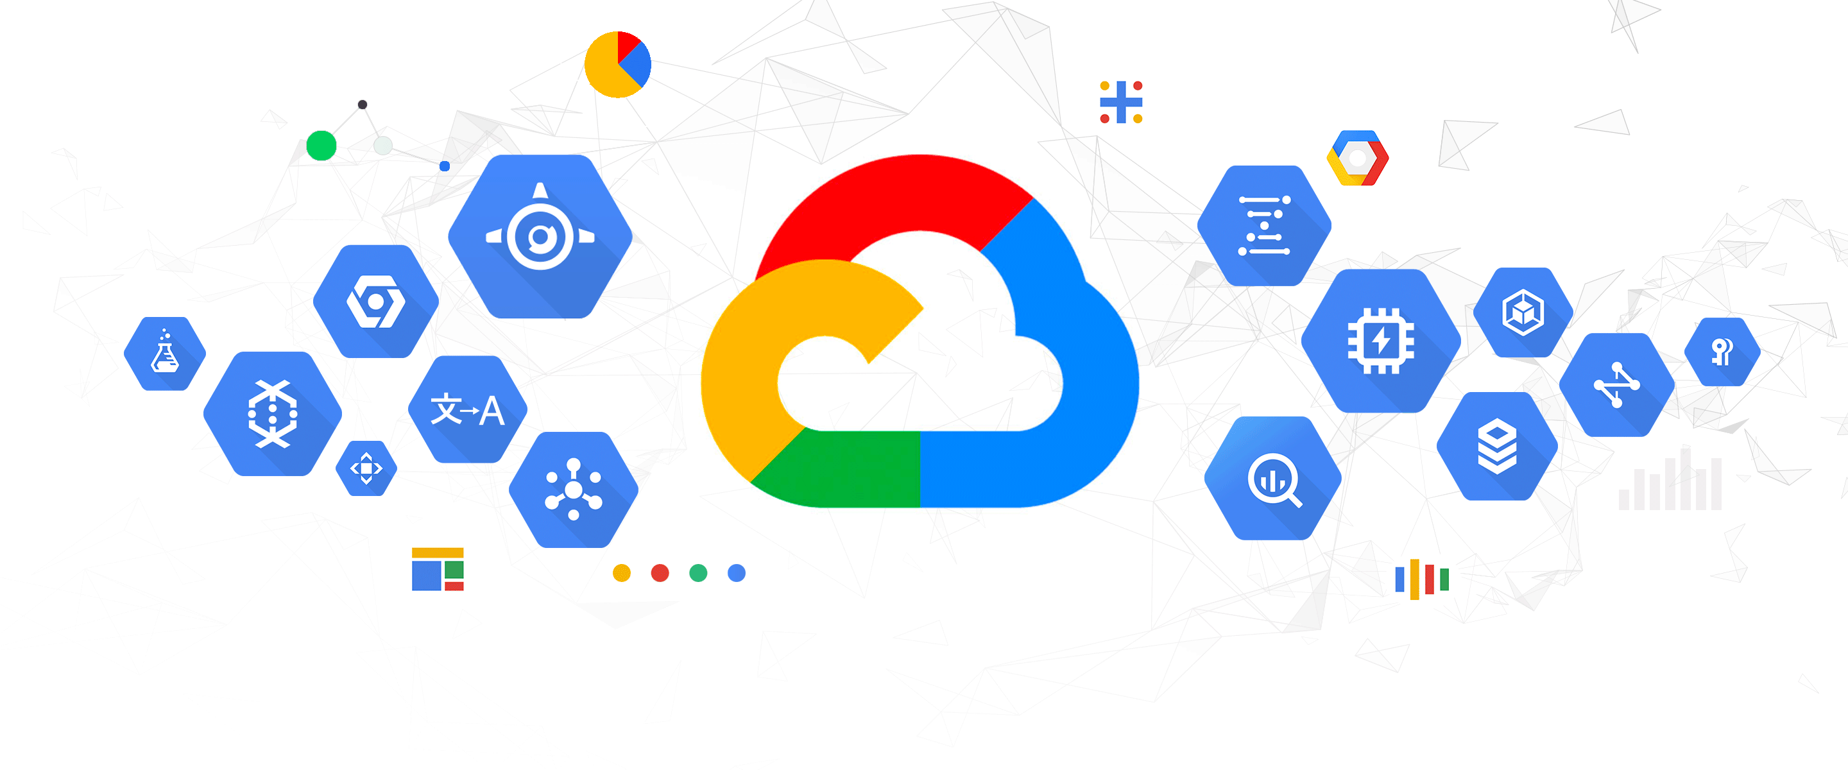

Gambar 38 Google Cloud Platform

Google Cloud Platform GCP adalah vendor cloud publik — seperti pesaing Amazon Web Services (AWS) dan Microsoft Azure. Dengan GCP dan vendor cloud lainnya, pelanggan dapat mengakses sumber daya komputer yang disimpan di pusat data Google di seluruh dunia secara gratis atau berdasarkan pembayaran per penggunaan.

GCP menawarkan rangkaian layanan komputasi untuk melakukan segalanya, mulai dari pengelolaan biaya GCP hingga pengelolaan data hingga pengiriman web dan video melalui web hingga AI dan alat pembelajaran mesin.

### 3.5.2 Compute Engine

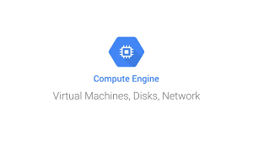

Gambar 39 Compute Engine

Google Compute Engine merupakan layanan yang menyediakan virtual machine (VM) yang ada pada infrastruktur Google. Anda dapat membuat VM dengan berbagai konfigurasi dan sejumlah operating system (OS) pilihan. Data dari VM yang anda buat atau biasa disebut dengan VM instances akan disimpan di persistent block storage. Data tersebut akan direplikasi secara otomatis. Hal tersebut dimaksudkan jika Anda ingin mengembalikan Compute Engine instances yang telah di-terminate, atau jika terjadi bencana alam yang mengenai salah satu data center Google data anda masih tersedia dan layanan tidak terganggu.Network dari VM sendiri dapat dikonfigurasi sehingga memungkinkan komunikasi antar VM, komunikasi dengan internet, atau dengan private network yang anda miliki.

### 3.5.3 Restfull APi

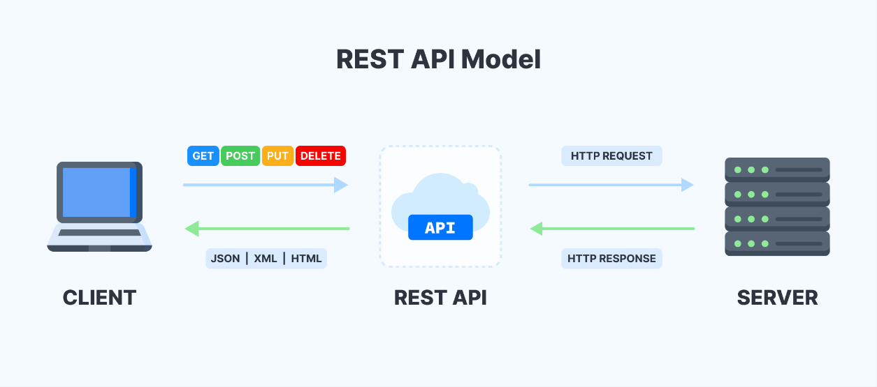

Gambar 40 RESTful APi

RESTful API merupakan implementasi dari API (Application Programming Interface). Sedangkan pengertian dari REST (Representional State Transfer) adalah suatu arsitektur metode komunikasi yang menggunakan protokol HTTP untuk pertukaran data dan metode ini sering diterapkan dalam pengembangan aplikasi.

### 3.5.4 Flask



Gambar 41 Flask

Flask adalah micro framework dalam bahasa python. Flask tidak memiliki database abstraction layer, validasi form, atau komponen lain di mana sudah ada pustaka pihak ketiga yang menyediakan fungsi umum. Namun, Flask mendukung ekstensi yang dapat menambahkan fitur aplikasi seolah-olah mereka diimplementasikan dalam Flask itu sendiri. Ekstensi yang ada untuk object-relational mapper, validasi form, penanganan unggahan, berbagai teknologi otentikasi terbuka, dan beberapa alat-lata yang terkait kerangka umum. Ekstensi diperbarui jauh lebih teratur daripada inti program Flask. Flask dikenal Cocok dalam Pembuatan Restful APi yang akan Digunakan Sebagai Project Healthlens

## 3.6 Analisa Pencapaian Project

### 3.6.1 Pencapaian Project kita dalam Tingkat Akurasi ditemukan

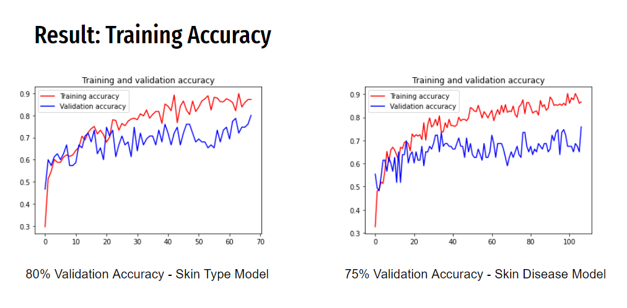

Gambar 42 Result Traininng

Pada fitur healthlens terdiri dari 2 fitur yaitu fitur Skin Type Model yang mana bertujuan untuk menscan wajah dan mengklasifikasikan nya kedalam 4 jenis, yaitu tipe oil, sensitive, normal, dan tipe kering, dan kemudian Skin Dieases model mempunyai 4 jenis juga yaitu, berjerawat, bitnik hitam, kerutan dan Mata Panda

Pada Fitur Skin Type Model, mempunyai akurasi 80% karna dataset yang ada jumlahnya terbatas, berjumlah 200 gambar, dan yang direkomendasikan oleh mentor yaitu 500 gambar hingga 1000 gambar, dan jika dataset semakin banyak maka nilai akurasi pada Skin type model akan lebih tinggi,

Dan pada Fitur Skin Deases Model, mempunyai masalah yang sama dengan Fitur Skin Type Model, yaitu dataset nya terbatas

Terkait akurasi, sebelum mencapai akurasi yang di gambar, kami mendapatkan 65% akan tetapi kami menemukan metode inception V3 yang bertujuan mempelajari pola pola gambar secara otomatis, dan cepat. Maka hal itu meningkatkan hingga 80 % pada Skin type Model dan 75% pada Skin Diseases Model

## 3.6.2 Result APi Endpoint

Endpoint POST

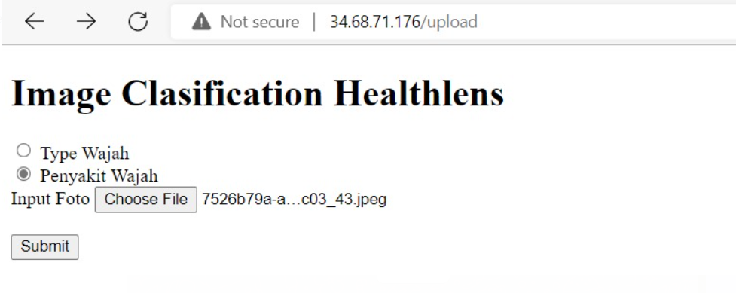

Gambar 43 Endpoint Post

Request Body berupa

1. Type Detection
2. Photo File

Lalu Responnya Berupa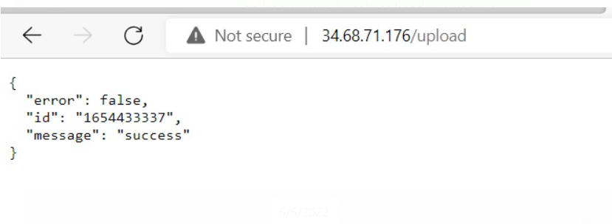

Gambar 44 Endpoint Response

- error = boolean

- message = string

- id = string ( sebagai identitas Json yang akan di Post)

### **3.6.3 Endpoint Get Data**

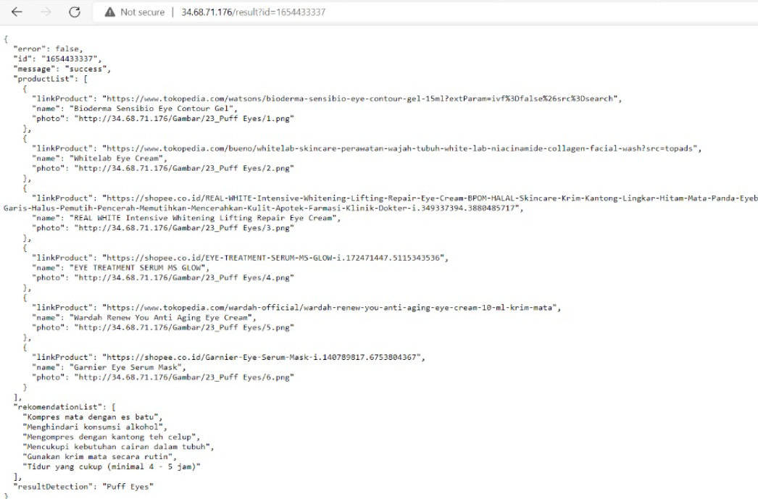

Gambar 45 Endpoint Ger Data

|  |
| --- |
| Request Body:  - id = string  - typeDetection = string  Response (Tipe data):  - error = boolean  - message = string  - resultDetection = string  - recommendationList = list  - recommendation = string  - productList = list  - photo = string  - name = string  - linkProduct = string |

Gambar Endpoint MD 1

### 3.6.4 Pencapaian Project Healthlens

Masuk 50 Besar Semi Final dari 380 Teams Capstone

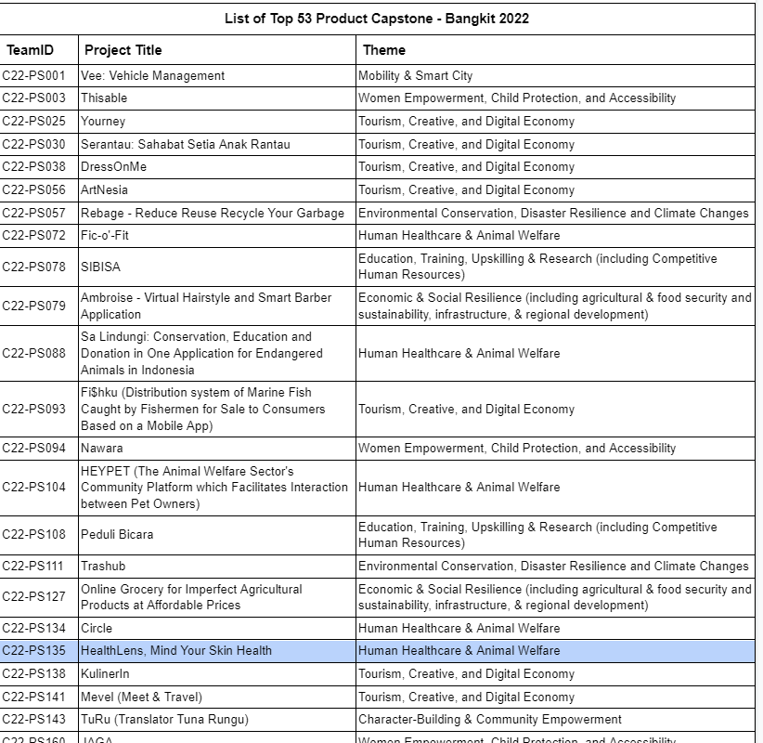

Gambar 46 Healthlens Top List 50 Best

## 3.6.5 Dokumentasi File

Github C22-PS135

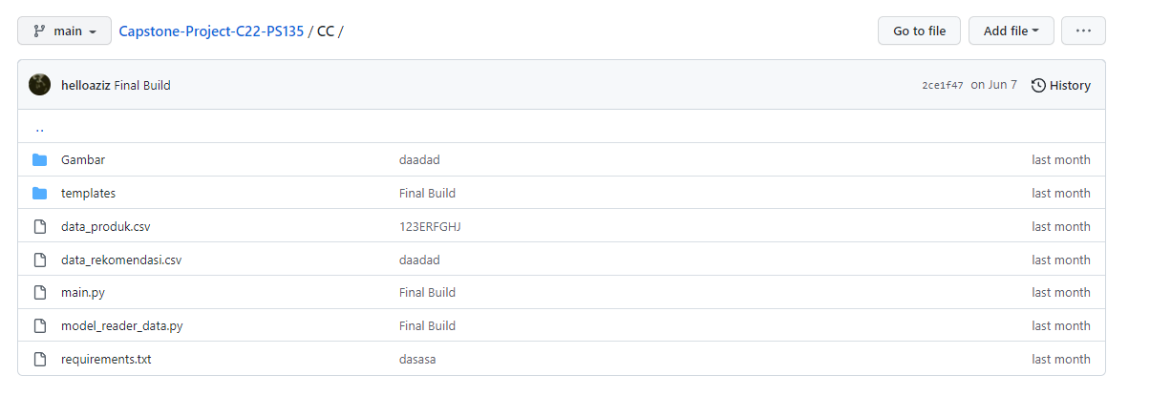

Dokumentasi Project Deadline 1

# BAB IV

# PENUTUP

Dari Hasil implementasi Project Healthlens dan Arsitektur Cloud Computing , terdapat beberapa poin kesimpulan dan saran pada Laporan Bangkit Academy ini, Diantaranya adalah :

## 4.1 Kesimpulan

1. Perancangaan Server Infrastructur Backend ini Menggunakan Flask Dengan library Jsonify. Proses Deployment ML Model Ke Compute Engine Menggunakan Library TensorFlow , Numpy, Keras. Hasil Pengujian Akurasi ML Model Menunjukan 80% Pada Skin type Model dan 75% Skin Deases Model
2. Hasil Implementasi dari arsitektur Cloud Computing adalah sebuah compute engine yang memiliki 1layanan aplikasi yang berjalan didalamnya, yaitu layanan aplikasi Backend berupa endpoint APi yang terhubung dengan ML Model.

## 4.2 Saran

1. Kemampuan akurasi yang kecil dikarenakan jumlah datasetnya hanya 200 gambar, dan perlu penambahan dataset sebanyak min 1000 agar bisa menambah akurasi Ml Modelnya.
2. Proses Deployment Ml Model pada Arsitektur Cloud Computing Sebaiknya menambahkan Load balancing dan autoscaling agar beban kerja pada server dapat lebih optimal dan tidak overload jika terlalu banyak menangani permintaan user

# DAFTAR PUSTAKA

"Architecting with Google Compute Engine." Coursera. Accessed July 12, 2022. https://www.coursera.org/specializations/gcp-architecture.

"Associate cloud engineer certification | Google cloud." Google Cloud. n.d. https://cloud.google.com/certification/cloud-engineer.

"Associate Cloud Engineer Certification | Google Cloud." Google Cloud. Accessed July 12, 2022. https://cloud.google.com/certification/cloud-engineer.

"Bangkit 2021: Grow with Google (oleh: Nurafifah Alya Farahisya)." Merdeka Belajar FILKOM – Portal Kampus Merdeka FILKOM. n.d. https://merdeka-filkom.ub.ac.id/2021/11/bangkit-academy-2021-grow-with-google/.

"Bangkit: Kickstart your tech career." Grow with Google - Training to Grow Your Business & Career. n.d. https://grow.google/intl/id_id/bangkit/.

Indonesia, D. "Bangkit 2022." Dicoding Indonesia. n.d. https://www.dicoding.com/programs/bangkit.

Indonesia, D. "Developer Academy: Belajar fundamental front-end web development." Dicoding. n.d. https://www.dicoding.com/academies/163.

Indonesia, D. "Developer Academy: Menjadi Google cloud engineer." Dicoding. n.d. https://www.dicoding.com/academies/133.

Indonesia, D. "Developer Academy: Menjadi Google cloud engineer." Dicoding. n.d. https://www.dicoding.com/academies/133.

"Program Bangkit 2022." Universitas Terbuka. n.d. https://ut.ac.id/pengumuman/2021/11/program-bangkit-2022.

"Program Kampus Merdeka Ajak Mahasiswa Indonesia Menjadi SDM Kreatif Dan Adaptif – Direktorat Jenderal Pendidikan Tinggi Kementerian Pendidikan Dan Kebudayaan Republik Indonesia." Direktorat Jenderal Pendidikan Tinggi Kementerian Pendidikan Dan Kebudayaan Republik Indonesia. Last modified July 4, 2021. https://dikti.kemdikbud.go.id/kabar-dikti/kabar/program-kampus-merdeka-ajak-mahasiswa-indonesia-menjadi-sdm-kreatif-dan-adaptif/.

"Welcome to Flask — Flask Documentation (2.1.x)." Welcome to Flask — Flask Documentation (2.1.x). Accessed July 12, 2022. https://flask.palletsprojects.com/en/2.1.x/.

|  |  |  |
| --- | --- | --- |
| No | Deskripsi | Hasil/Bukti |
| 1 | Belajar Dasar Pemprogaman Web |  |
| 2 | Belajar Dasar Pemprogaman Javascript |  |
| 3 | Belajar Membuat Aplikasi Back-End untuk Pemula dengan  Google Cloud |  |
| 4 | Google Developer Essentials |  |
| 5 | Implement DevOps In Google Cloud |  |
| 6 | Build Interactive Apps With Google Assistant |  |
| 7 | Build a Website on Google Cloud |  |

|  |  |  |
| --- | --- | --- |
| 8 | Create and Manage Cloud Resource |  |
| 9 | Perform Foundational Infrastructure Task |  |
| 10 | Perform Foundational Data, ML, and AI Tasks in Google Clou |  |
| 11 | Set Up and Configure a Cloud Environment in Google Cloud |  |
| 12 | Deploy and Manage Cloud Environments with Google Cloud |  |
| 13 | Build and Secure Networks in Google Cloud |  |
| 14 | Monitor and Log with Google Cloud Operations Suite |  |
| 15 | Cloud Architecture: Design, Implement, and Manage |  |

|  |  |  |
| --- | --- | --- |
| 16 | Understanding Your Google Cloud Costs |  |
| 17 | Optimizing Your Google Cloud Costs |  |
| 18 | Security & Identity Fundamentals |  |
| 19 | Cloud Logging |  |
| 20 | Deploy to Kubernetes in Google Cloud |  |
| 21 | Monitor and Log with Google Cloud Operations Suite |  |
| 22 | Google Cloud Fundamentals: Core Infrastructure specialization |  |
| 23 | Essential Google Cloud Infrastructure: Foundation specialization |  |

|  |  |  |
| --- | --- | --- |
| 24 | Essential Google Cloud Infrastructure: Core Services |  |
| 25 | Elastic Google Cloud Infrastructure: Scaling and Automation |  |
| 26 | Reliable Google Cloud Infrastructure: Design and Process |  |
| 27 | Architecting with Google Compute Engine |  |
| 28 | Preparing for Your Associate Cloud Engineer |  |
| 29 | Meniti Karier sebagai Software Developer |  |
|  |  |  |
|  |  |  |

Lampiran File Martikulasi

|  |  |  |
| --- | --- | --- |
| 1 | Belajar Dasar Git dengan GitHub |  |
| 2 | Pengenalan ke Logika Pemrograman |  |

Lampiran Logbook

|  |  |  |
| --- | --- | --- |
| No | Minggu | Kegiatan |
|  | Minggu Ke -1 |  |
|  |  |  |
|  | Minggu Ke -2 |  |
|  |  |  |
|  | Minggu Ke -3 |  |
|  |  |  |
|  | Minggu Ke -4 |  |

|  |  |  |
| --- | --- | --- |
|  |  |  |
|  | Minggu Ke -5 |  |
|  |  |  |
|  | Minggu Ke -6 |  |
|  |  |  |
|  | Minggu Ke -7 |  |
|  |  |  |
|  | Minggu Ke -8 |  |

|  |  |  |  |  |
| --- | --- | --- | --- | --- |
|  | |  | |  |
|  | | Minggu Ke -9 | |  |
|  | |  | |  |
|  | | Minggu Ke -10 | |  |
|  | |  | |  |
|  | | Minggu Ke -11 | |  |
|  | |  | |  |
|  | Minggu Ke -12 | |  | |

|  |  |  |  |  |  |
| --- | --- | --- | --- | --- | --- |
|  | | Minggu Ke -13 | | |  |
|  | |  | | |  |
|  | | Minggu Ke -14 | | |  |
|  | | Minggu Ke -15 | | |  |
|  | |  | | |  |
|  | | Minggu Ke -16 | | |  |
|  | |  | | |  |
|  | | Minggu Ke -17 | | |  |
|  | | Minggu Ke -18 | | |  |
|  | | Minggu Ke -19 |  | |

|  |  |  |
| --- | --- | --- |
|  | Minggu Ke -20 |  |